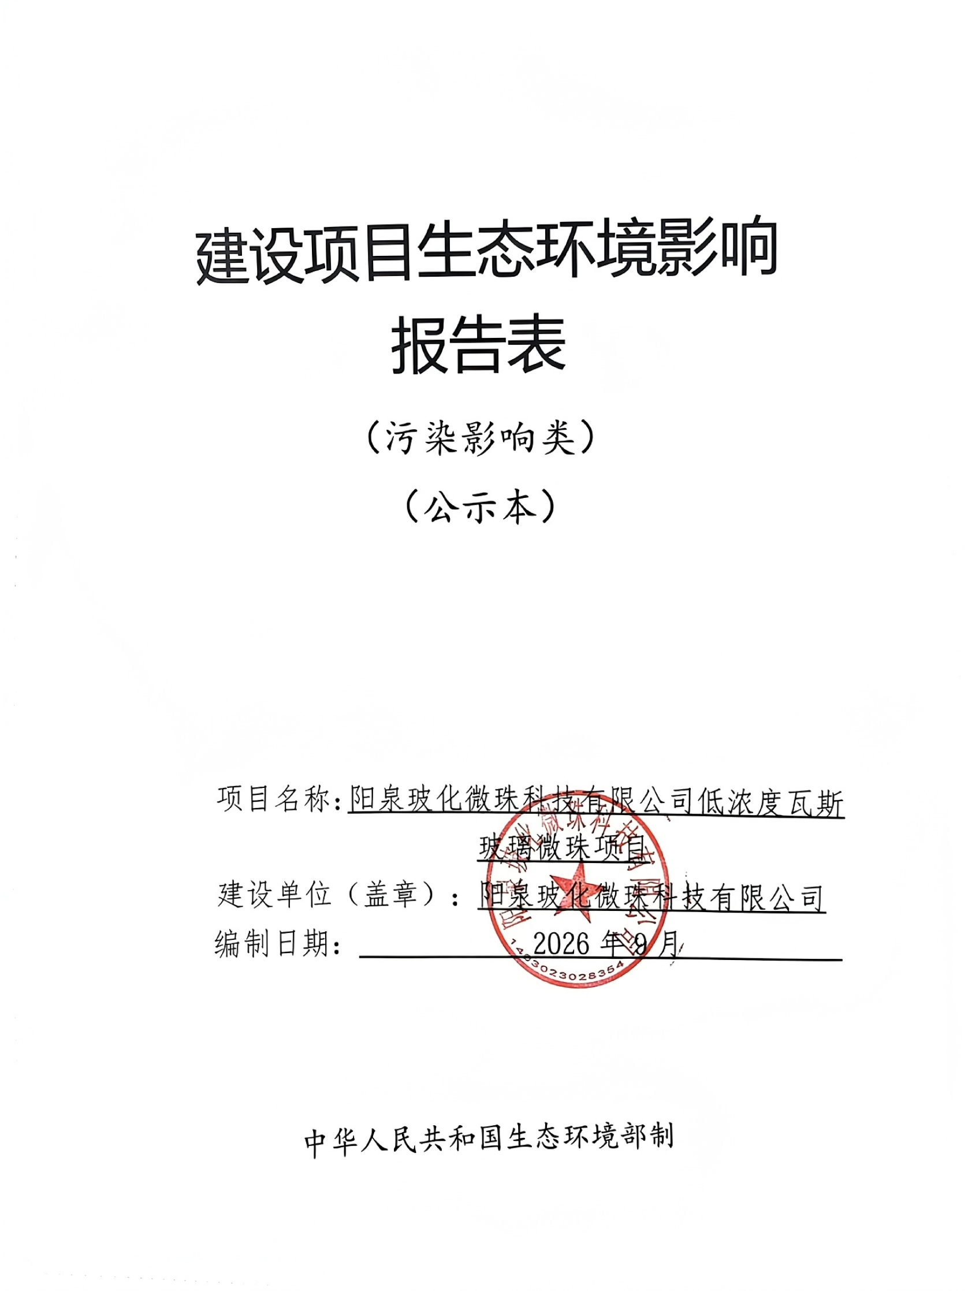
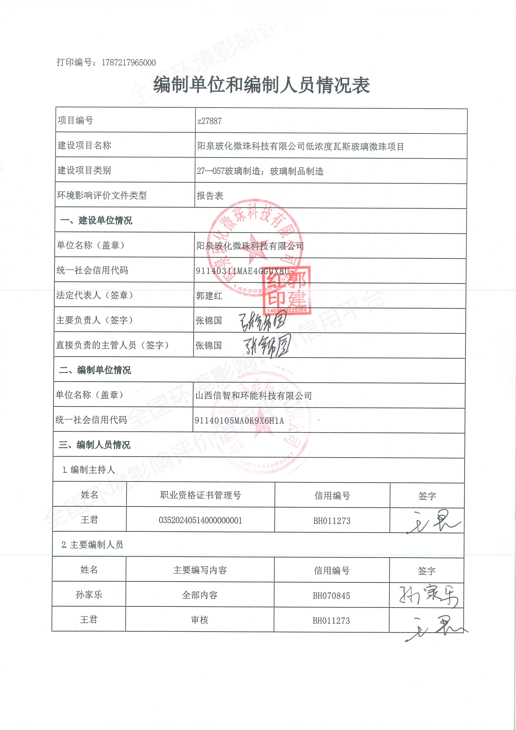
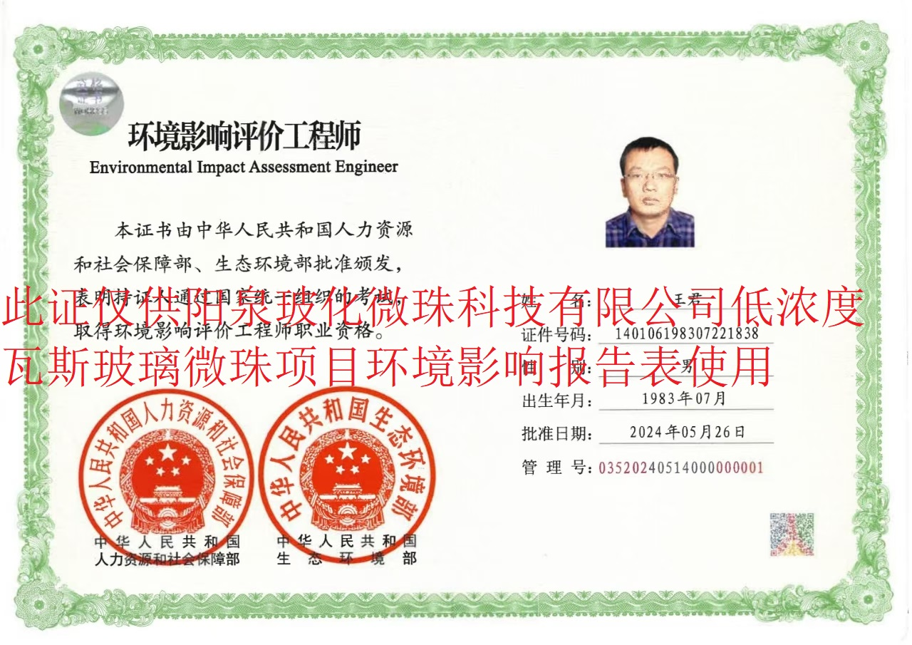
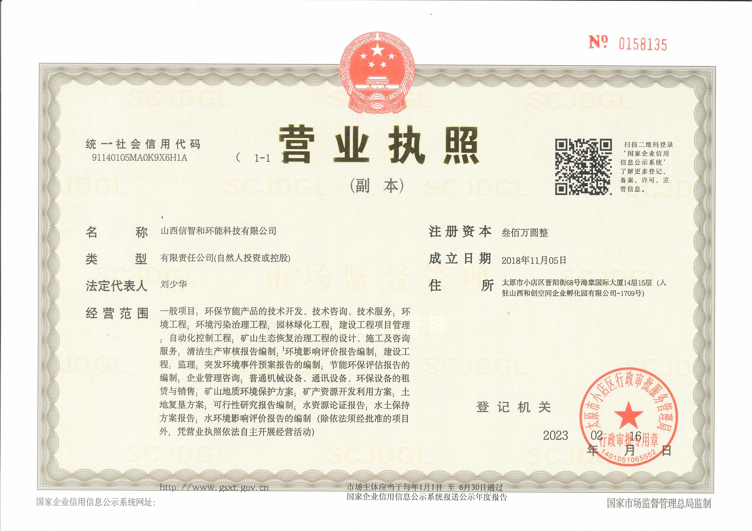

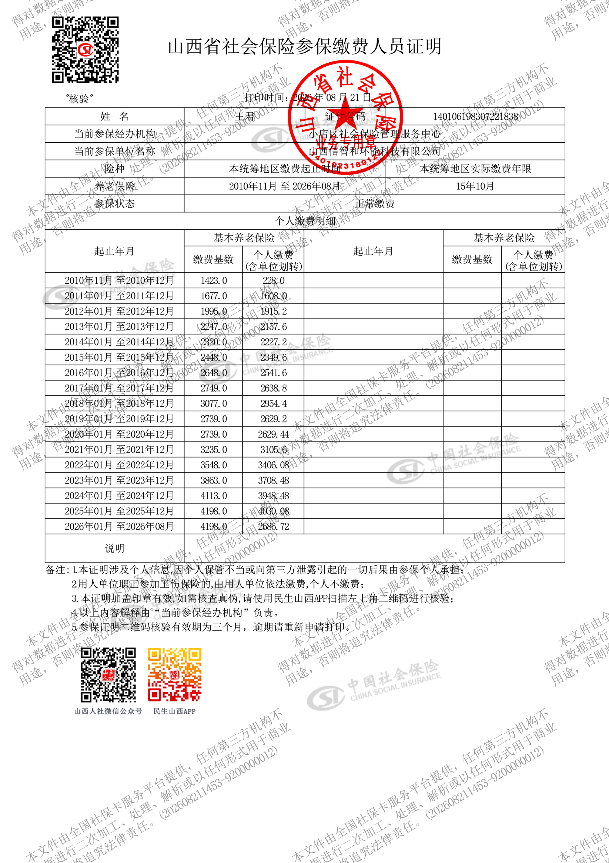
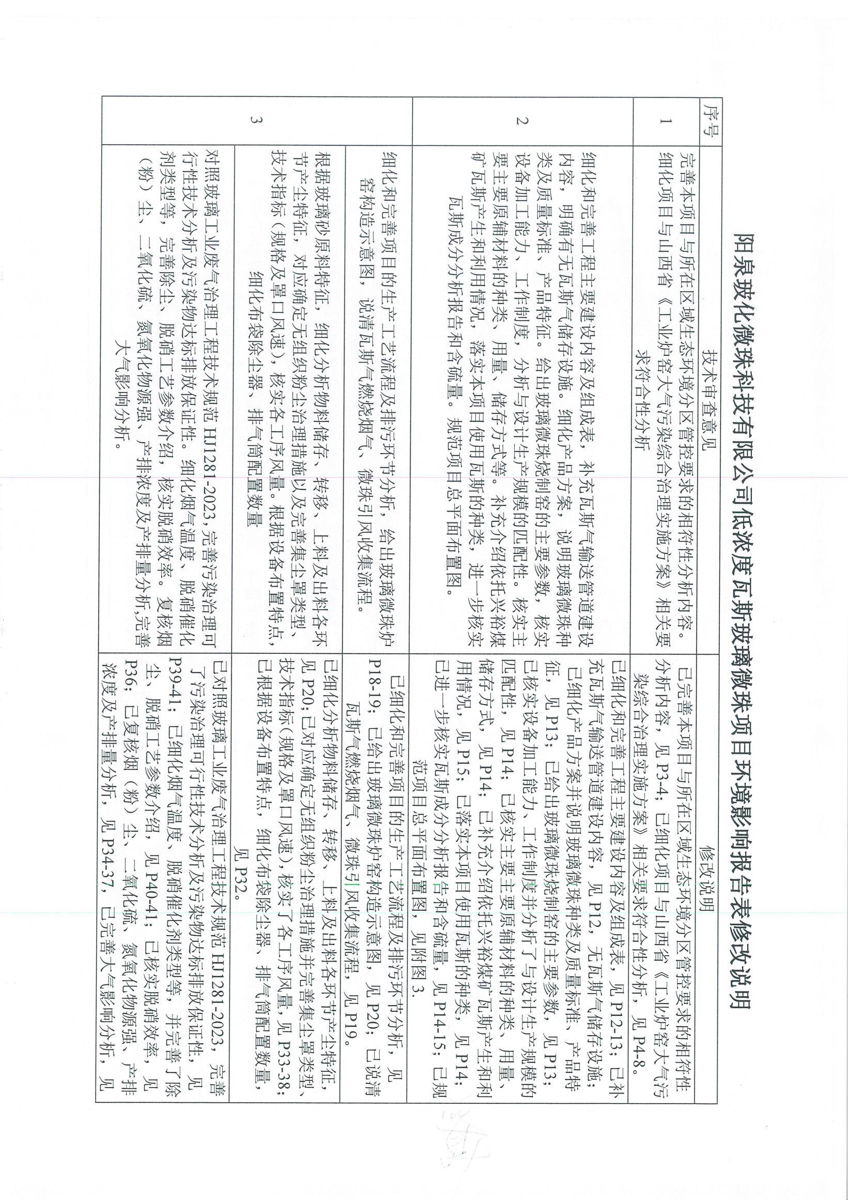
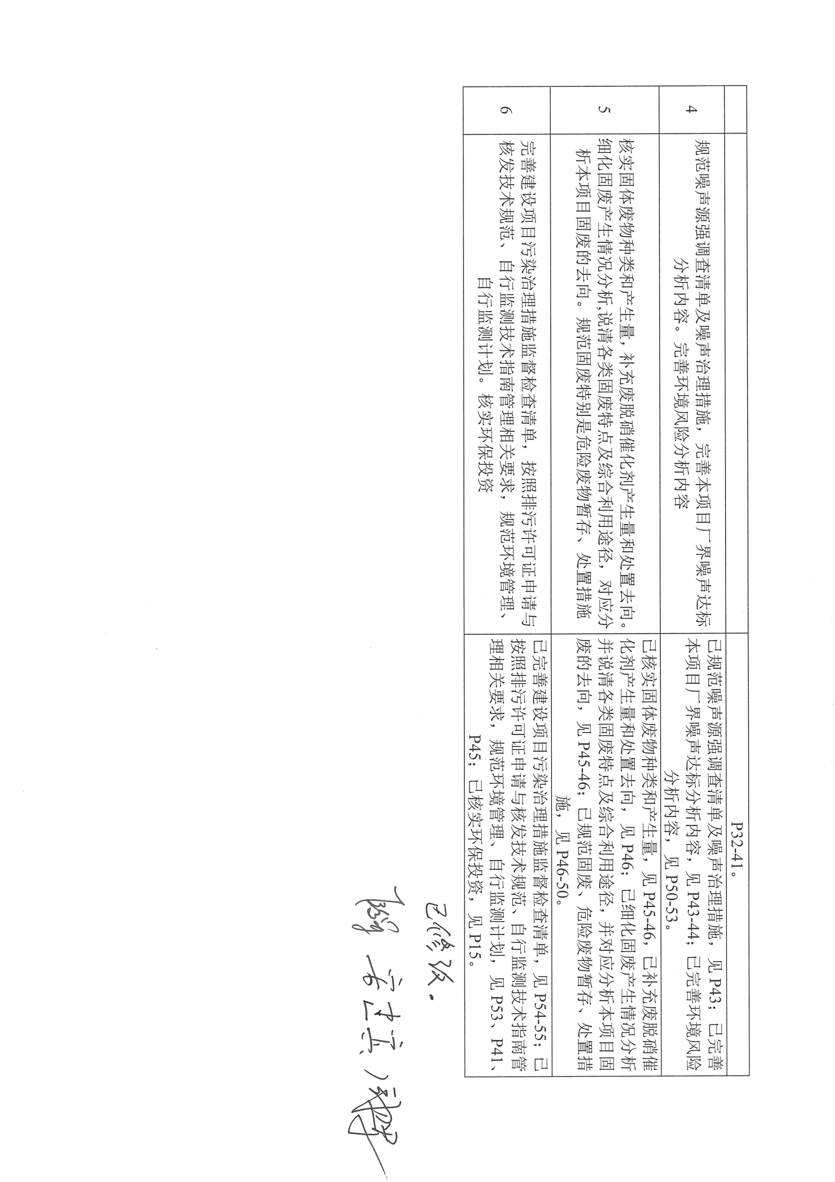
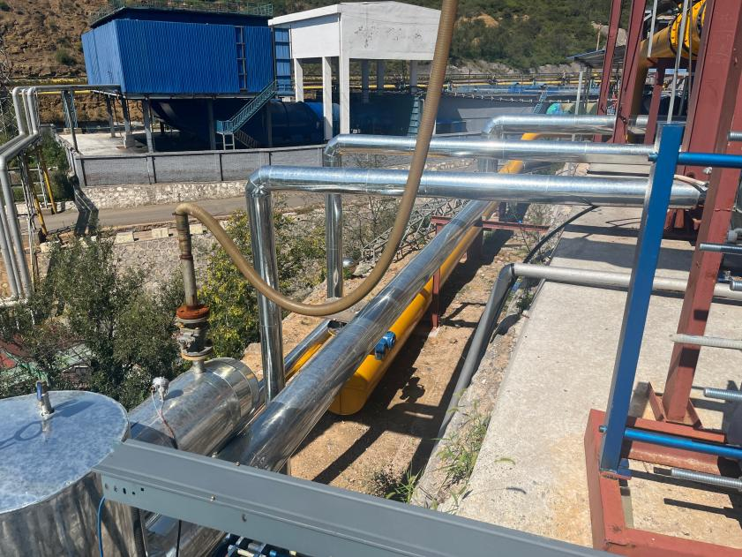 | 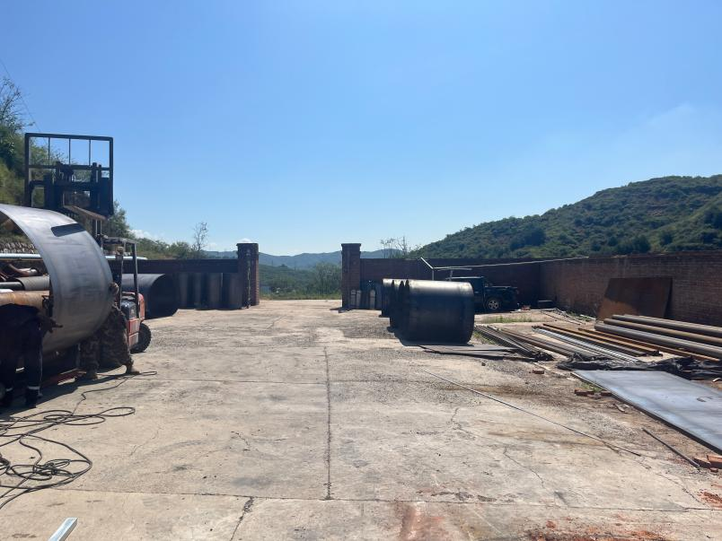
瓦斯管道 | 项目所在地现状
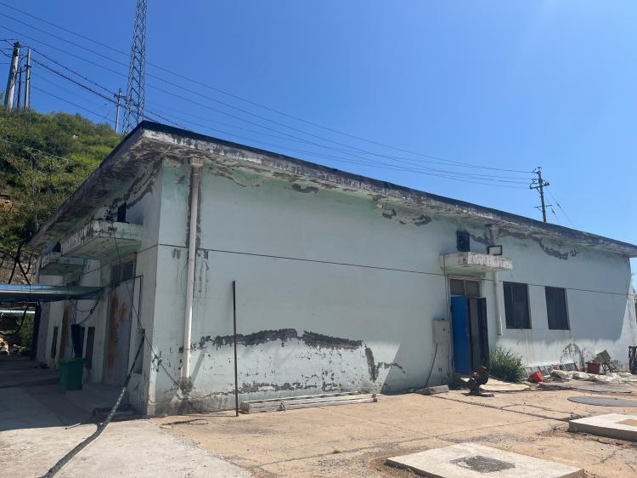 | 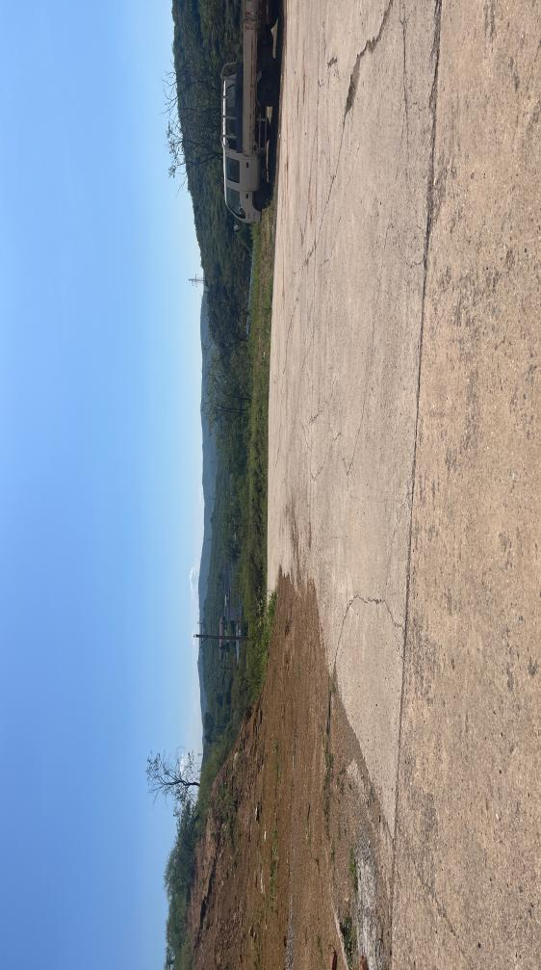
项目场地内遗留配电室 | 项目东侧进场道路

一、建设项目基本情况
建设项目名称 | 阳泉玻化微珠科技有限公司低浓度瓦斯玻璃微珠项目
项目代码 | 2606-140322-89-01-659828
建设单位联系人 | 张锦国 | 联系方式 |  | 18235664645
建设地点 | 山西省阳泉市盂县路家村镇石坡峪村（兴裕煤矿内）
地理坐标 | 东经：113度24分19.579秒，北纬：38度0分32.416秒
国民经济  行业类别 | C3059 其他玻璃制品制造 | 建设项目  行业类别 |  | 二十七、非金属矿物制品业 57 玻璃制品制造（电加热的除外；仅切割、打磨、成型的除外）；
建设性质 | ☑新建（迁建）  □改建  □扩建  □技术改造 | 建设项目  申报情形 |  | 首次申报项目  不予批准后再次申报项目  超五年重新审核项目  重大变动重新报批项目
项目审批（核准/  备案）部门（选填） | 盂县行政审批服务管理局 | 项目审批（核准/  备案）文号（选填） |  | 无
总投资（万元） | 100 | 环保投资（万元） |  | 15
环保投资占比（%） | 15 | 施工工期 |  | 6个月
是否开工建设 | ☑否  □是： |  | 用地（用海）  面积（m²） | 1000
专项评价设置情况 | 无
规划情况 | 无
规划环境影响  评价情况 | 无
规划及规划环境  影响评价符合性分析 | 无
其他符合性分析 | 1.产业政策符合性分析  根据《产业结构调整指导目录（2024年本）》，本玻璃微珠建设项目不属于“限制类”“淘汰类”，且本项目已取得阳泉市盂县行政审批服务管理局下发的山西省企业投资项目备案证，备案编号：2606-140322-89-01-659828，故本项目建设符合国家当前产业政策要求。  2.与《盂县国土空间总体规划》（2021-2035）符合性分析  （1）规划期限  本规划期限为2021至2035年，规划近期至2025年，远期至2035年，远景展望至2050年。  （2）规划范围  本规划范围为盂县行政辖区内全部国土空间，包括县域和中心城区两个层次。县域统筹全域全要素规划管理，侧重国土空间开发保护的战略部署和总体格局；中心城区侧重功能完善和结构优化。  （3）发展目标与战略  发展定位：山西融入京津冀协同发展重要节点。太行山矿山生态修复样板区、阳泉市域副中心城市。  国土空间开发保护战略：①筑安全战略；锚固格局、严守底线、修复重点；②强协调战略：开放致远、协同融合、全域统筹；③促转型战略：创新引领、园区支撑、多元拓展；④提品质战略；以人为本，补齐短板、内涵更新。  （4）国土空间格局优化  统筹三条控制线划定与管控  优先划定耕地和永久基本农田保护线：耕地保护目标带位置确定为57.12万亩，落实永久基本农田保护任务52.22万亩。  科学划定生态保护红线：生态保护红线划定面积约751.84平方千米，占全县国土面积约30%。  合理划定城镇开发边界：城镇开发边界划定面积约29.89平方千米，城镇开发边界扩展系数控制在1.28以内。  本项目位于山西省阳泉市盂县 路家村镇石坡峪村（兴裕煤矿内），属于玻璃微珠生产项目，土地利用现状为工业用地，不涉及耕地、永久基本农田、生态保护红线，不位于城镇开发边界内。项目的建设不违背《盂县国土空间总体规划》（2021-2035）的相关要求。  3.生态分区管控符合性分析  根据山西省政务服务平台“山西省生态环境分区管控信息平台”进行智能研判，经研判本项目位于阳泉市盂县一般管控单元，管控单元编号为：ZH14032230001。  表1-1环境管控单元表  表1-2 关于准入清单符合性分析  4.与《山西省工业炉窑大气污染综合治理实施方案》（晋环大气〔2019〕164号）的符合性分析  2019年10月18日，山西省生态环境厅、山西省发展和改革委员会、山西省工业和信息化厅、山西省财政厅联合下发了“关于印发《山西省工业炉窑大气污染综合治理实施方案》的通知”，本项目与《实施方案》的符合性分析详见表1-3。  表 1-3本项目与《山西省工业炉窑大气污染综合治理实施方案》（晋环大气〔2019〕164号）的符合性分析  5.环境敏感性分析  （1）饮用水水源地  盂县城区供水水源主要有兴道水源地和温池水源地两处城镇水源地。  ①兴道饮用水水源地  兴道水源地位于县城东北18km的龙华河河谷地区，兴道泉的上游，属于兴道泉域的径流排泄区，兴道水源地共有水井5眼，盂县兴道供水站属于地下水型水源地，地下水开采类型为孔隙承压水，现有水井5眼，总供水能力为0.83万m³/d，其中开采井3眼，日供水0.4万m³，井深介于85m~110m，该水源地只划分一级保护区，保护区面积约1.5km²。  ②温池饮用水水源地  盂县温池供水站位于盂县东9km处，207国道北侧，温池水源地范围：南到胡家沟以南，北至前元吉以北，西起乌玉，东至温池以西，面积3.5km²。  温池供水站属于地下水型水源地，地下水开采类型为岩溶裂隙承压水，2005年新增供水能力9000m³/d，现有岩溶水井5眼，日供水量1万m³，井深介于560~600m，分布于温和河谷，规划供水能力2万m³/d，从水井揭露的地层看，石灰系地层厚70~110m，其下围为奥陶系峰峰组及马家沟组石灰岩、白云质岩、泥灰岩及角砾状灰岩，该水源地只划分一级保护区，保护区面积约0.36km²。  本项目位于山西省阳泉市盂县路家村镇石坡峪村（兴裕煤矿内），不在兴道饮用水水源地及温池饮用水水源地一级保护区范围内，本项目距离兴道饮用水水源地约24.4km处，距离温池饮用水水源地一级保护区8.5km处。  （2）乡镇水源地  盂县有10个乡镇级饮用水源地，分别是孙家庄镇、路家村镇、南娄镇、牛村镇、下社镇、西烟镇、上社镇、梁家寨、西潘村、东梁村集中供水水源地。  距离本项目最近的乡镇级饮用水源地为盂县路家村镇集中供水水源地，该水源地编码为CB0401140322101G02，水井编号1#，井深700m，含水层类型为岩溶水，保护区级别为一级，半径30m，保护区面积0.00283平方千米，保护区周长0.188km，本项目位于该水源地西南侧，本项目距其一级保护区边界约5.0km，且项目运营期无废水外排，因此，本项目基本不会对该水源地产生影响。  6.选址可行性分析  本项目选址位于山西省阳泉市盂县路家村镇石坡峪村（兴裕煤矿内），利用兴裕煤矿低浓度瓦斯进行生产，兴裕煤矿瓦斯气除部分供应杨德环能电厂外，剩余富余瓦斯均直接排空。本项目依托矿区现有场地及输气管道，回收利用煤矿排空富余瓦斯开展生产，大幅减少瓦斯废气直接外排，有效降低大气污染物排放，生态环境效益显著。土地性质为工业用地，该区域不涉及自然保护区、风景名胜区、森林公园、文物古迹、地质遗迹保护区、生态功能保护区等环境敏感区域，不在乡镇水源地保护区内，无特殊保护的野生动物、珍稀植物。评价认为项目选址可行。
  序号 | 行政区划 | 管控单元编码 | 管控单元名称 | 管控区分类
  1 | 阳泉市盂县 | ZH14032230001 | 阳泉市盂县一般管控单元 | 一般管控单元
  管控  维度 | 管控要求 | 项目情况 | 符合性分析
  空间布局约束 | - 执行山西省、重点区域（汾渭平原）、阳泉市空间布局准入的要求；2.排放大气污染物的工业项目应当按照规划和环境保护规定进入工业园区；3.禁止在邻近基本农田区域排放重金属和多环芳烃、石油烃等有机物的开发建设活动 | 1.本项目不位于生态保护红线范围内，不在城镇开发边界范围内，未占用耕地及永久基本农田，因此符合山西省、重点区域（汾渭平原）、阳泉空间布局准入的要求；  2.本项目玻璃微珠利用兴裕煤矿低浓度瓦斯进行生产，厂址选址于所属矿区范围内，瓦斯气源可通过已敷设完工的专用管道直接输送至项目厂区，气源供给便捷可靠；  3.本项目排放污染物为颗粒物，不涉及重金属和多环芳烃、石油烃等有机物的排放。 | 符合
  污染物排放管控 | 执行山西省、重点区域（汾渭平原）、阳泉市的污染物排放控制要求 | 1.本项目生产过程中，污染物排放满足《山西省工业炉窑大气污染综合治理实施方案》（晋环大气〔2019〕164号）  2.本项目需申请总量污染物为颗粒物、二氧化硫、氮氧化物，申请总量为颗粒物：1.895t/a，二氧化硫：0.057t/a，氮氧化物2.65t/a。 | 符合
  序号 | 重点治理任务 | 主要内容 | 本项目建设情况 | 符合性
  1 | 严格建设项目环境准入 | 新建涉工业炉窑的建设项目，原则上要入园区，并符合园区规划环境影响评价要求，配套建设高效环保治理设施。落实国家和我省相关产业政策及产能置换办法。重点区域严格控制涉工业炉窑建设项目，严禁新增钢铁、焦化、铸造、水泥、平板玻璃等产能。全省禁止建设燃料类煤气发生炉（园区现有企业统一建设的清洁煤制气中心除外）。 | 本项目以兴裕煤矿低浓度瓦斯作为生产气源，该煤矿产出的瓦斯气除部分供给杨德环能电厂使用外，其余富余瓦斯均直接放空排放。本项目充分利用矿区现有场地条件，瓦斯输送管道已敷设至项目厂区，可对煤矿放空的富余瓦斯进行回收资源化利用，大幅减少瓦斯直接放空排放量，从源头削减大气污染物，实现污染物有效减排。 | 符合
  2 | 加大过剩产能和不达标工业炉窑淘汰力度 | 全面清理《产业结构调整指导目录》淘汰类工业炉窑，加快推进限制类工业炉窑升级改造。落实《山西省焦化行业压减过剩产能打好污染防治攻坚战行动方案》，加快炭化室高度5.3m及以下且运行寿命超过10年的焦炉淘汰步伐，对热效率低下、敞开未封闭，装备简易落后、自动化程度低，无组织排放突出，以及无治理设施或治理设施工艺落后等严重污染环境的工业炉窑，依法责令停业关闭。 | 本项目所使用的工业炉窑不属于《产业结构调整指导目录》淘汰类，且不属于严重污染环境的工业炉窑 | 符合
  3 | 加快燃料清洁低碳化替代 | 2020年6月底前，现有以煤、石油焦、渣油、重油为燃料的工业炉窑完成清洁低碳化燃料、技术和装备替代改造，全省铸造（10吨/小时及以下）岩棉等行业冲天炉改为电炉。禁止掺烧高硫石油焦（硫含量大于3%），玻璃行业全面禁止掺烧高硫石油焦。加大煤气发生炉淘汰力度，2019年底前全省淘汰炉膛直径3米以下燃料类煤气发生炉；集中使用煤气发生炉的工业园区，暂不具备改用天然气条件的，以及化肥行业固定床间歇式煤气化炉集中区域，2019 年底前启动建设统一的清洁煤制气中心，取缔覆盖范围内的分散煤气发生炉，逐步淘汰化肥行业固定床间歇式煤气化炉。加快淘汰燃煤工业炉窑，重点区域 2019 年底取缔燃煤热风炉，基本淘汰热电联产供热管网覆盖范围内的燃煤加热、烘干炉（窑）。 | 本项目玻璃微珠烧制炉燃料采用瓦斯气，瓦斯气属于清洁能源；且不使用煤气发生炉、燃煤工业炉窑以及燃煤热风炉；本项目不属于有色行业、铸造行业。 | 符合
  4 | 实施污染深度治理 | 推进重点行业污染深度治理。  加快钢铁行业（含独立球团企业，有球团、烧结、高炉的铸造、铁合金企业）超低排放改造。积极推进电解铝、平板玻璃、水泥、焦化等行业污染治理升级改造。电解铝企业全面推进烟气脱硫脱硝设施建设，全面加大热残极冷却过程无组织排放治理力度，建设封闭高效的烟气收集系统，实现残极冷却烟气有效处理。平板玻璃、建筑陶瓷企业取消脱硫脱硝烟气旁路或设置备用脱硫脱硝等设施。鼓励水泥企业实施全流程污染深度治理。钢焦配套焦化企业按照钢铁行业炼焦工序超低排放指标要求全面实施超低排放改造，鼓励独立焦化企业实施全流程超低排放改造，推进焦化企业对炭化室 4.3 米以上焦炉（不含 4.3 米）实施干熄焦改造，审慎评估焦炉炉体加罩封闭试点情况，在保证安全生产前提下，稳妥推进重点区域城市建成区内焦炉实施炉体加罩封闭，并对废气进行收集处理。 | 本项目不属于铸造、钢铁以及水泥企业。 | 符合
  4 | 实施污染深度治理 | 推进工业炉窑全面达标排放。加大工业炉窑治理力度，配套建设高效脱硫脱硝除尘设施（附件 2）。已有行业排放标准的工业炉窑（附件 3），严格执行行业排放标准特别排放限值及相关规定。暂未制订行业排放标准的工业炉窑，按照颗粒物、二氧化硫、氮氧化物排放限值分别不高于 30、200、300 毫克/立方米考核评价，其中，日用玻璃、玻璃棉氮氧化物排放限值不高于400 毫克/立方米。各地有更严格管控要求的从严执行。以上工业炉窑治理任务 2019 年完成改造。 | 本项目在采取本环评提出的各项环保措施后，污染物实现达标排放。 | 符合
  4 | 实施污染深度治理 | 全面加强颗粒物无组织排放管理。在保障生产安全的前提下，工业炉窑生产工艺过程及相关物料储存、输送等无组织排放环节采取密闭、封闭等有效措施（见附件 4），有效提高废气收集率，产尘点及车间不得有可见烟粉尘外溢。生产工艺产尘点（装置）应采取密闭、封闭或设置集气罩等措施。煤粉、粉煤灰、石灰、除尘灰、脱硫灰等粉状物料应密闭或封闭储存，采用密闭皮带、封闭通廊、管状带式输送机或密闭车厢、真空罐车、气力输送等方式输送。粒状、块状物料应采用入棚入仓或建设防风抑尘网等方式进行储存，粒状物料采用密闭、封闭等方式输送。物料输送过程中产尘点应采取有效抑尘措施。 | 本项目使用的原料储存、输送全封闭，全封闭生产车间内进行，生产工艺产尘点（装置）设置有集气罩，并配置有除尘器，除尘灰储存在全封闭生产车间内 | 符合
  4 | 实施污染深度治理 | 加强挥发性有机物综合治理。全面落实相关行业标准和《挥发性有机物无组织排放控制标准》，加强焦炉、煤气发生炉VOCs治理力度。其中，炼焦煤气净化系统冷鼓各级贮槽 （罐）及其他区域焦油、苯等贮器有机废气接入压力平衡系统或收集净化处理，酚氰废水预处理设施（调节池、气浮池、隔油池）加盖并配备废气收集处理设施，开展设备和管线泄漏检测与修复（LDAR）工作。煤气发生炉酚水系统应封闭，产生的废气应收集处理，鼓励送至煤气发生炉鼓风机入口进行再利用；酚水应送至煤气发生炉处置，或回收酚、氨后深度处理，或送至水煤浆炉进行焚烧等。禁止含酚废水直接作为煤气水封水、冲渣水。氮肥等行业采用固定床间歇式煤气化炉的，加快推进煤气冷却由直接水洗改为间接冷却。吹风气、弛放气应全部收集利用。 | 本项目不涉及挥发性有机物。 | 符合
  5 | 开展工业园区和产业集群综合整治 | 各市要加大涉工业炉窑类工业园区和产业集群的综合整治力度，结合“三线一单”（生态保护红线、环境质量底线、资源利用上线和生态环境准入清单）、规划环评等要求，进一步梳理确定园区和产业发展定位、规模及结构等。制定综合整治方案，对标先进企业，从生产工艺、产能规模、燃料类型、污染治理等方面提出明确要求，提升产业发展质量和环保治理水平。按照统一标准、统一时间表的要求，同步推进区域环境综合整治和企业升级改造。加强工业园区能源替代利用与资源共享，积极推广集中供汽供热或建设清洁低碳能源中心等，替代工业炉窑燃料用煤；充分利用园区内工厂余热、焦炉煤气等清洁低碳能源，加强分质与梯级利用，提高能源利用效率，促进形成清洁低碳高效产业链。  涉工业炉窑类产业集群主要包括陶瓷、玻璃（涉及玻璃器皿等产品）、砖瓦、耐火材料、石灰、矿物棉、铸造（涉及玛钢、法兰等产品）、独立球团、独立轧钢、铁合金、再生有色金属、炭素、化工等行业。 | 本项目不在工业园区范围内，使用燃料为清洁能源瓦斯气。利用兴裕煤矿排空富余瓦斯开展生产，厂址设置在依托的矿区范围内，瓦斯输送管道已敷设至项目厂区；  本项目不属于陶瓷、玻璃（涉及玻璃器皿等产品）、砖瓦、耐火材料、石灰、矿物棉、铸造（涉及玛钢、法兰等产品）、独立球团、独立轧钢、铁合金、再生有色金属、炭素、化工等行业 | 符合
  6 | 加强涉工业炉窑企业运输结构调整 | 2020 年，大宗货物年货运量 150 万吨及以上的，原则上全部修建铁路专用线；具有铁路专用线的，大宗货物铁路运输比例应达到 80%以上。新、改、扩建涉及大宗物料运输的建设项目，原则上不得采用公路运输。 | 本项目为玻璃制品制造，不涉及大宗物料运输，不属于钢铁、电解铝、焦化等重点行业
  7 | 建立健全监测监控体系 | 排气口高度超过45米的高架源，钢铁、焦化、水泥、平板玻璃、陶瓷、氮肥、有色金属冶炼、再生有色金属等行业，严格按照排污许可管理规定安装和运行自动监控设施。加快其他行业工业炉窑大气污染物排放自动监控设施建设，冲天炉、玻璃熔窑、以煤和煤矸石为燃料的砖瓦烧结窑、耐火材料焙烧窑（电窑除外）、炭素焙（煅）烧炉（窑）、石灰窑、铬盐焙烧窑、磷化工焙烧窑、铁合金矿热炉和精炼炉等，应纳入重点排污单位名录，安装自动监控设施。具备条件的企业，应通过分布式控制系统（DCS）等，自动连续记录工业炉窑环保设施运行及相关生产过程主要参数。重点行业厂区布设空气质量监测微站、安装高清视频监控设施。重点运输单位建设门禁系统和视频监控系统，监控运输车辆进出情况。门禁系统、CEMS、DCS 等数据保存一年以上，视频监控数据保存三个月以上。强化监测数据质量控制，自动监控设施应与生态环境主管部门联网，数据传输有效率达到 90%。 | 按照《固定污染源排污许可分类管理名录》（2019年版），本项目属于简化管理，不属于重点排污单位。 | 符合

- 建设项目工程分析
建设内容 | 2.1项目背景  兴裕煤矿井下生产过程中会持续抽采产生大量煤层瓦斯气，矿井低浓度瓦斯抽采量约10.08万m³。目前矿井抽采瓦斯采用分区利用模式，其中部分稳定供给杨德环能电厂作为燃料综合利用，日利用瓦斯量约5万m³/d，用于电厂发电及配套生产用能；剩余富余瓦斯气量约5.08万m³/d受现有消纳设施规模限制，无配套利用途径，长期直接排空排放。  瓦斯主要成分为甲烷，属于强温室气体，矿井瓦斯无法实现全部利用，富余瓦斯直接排空，既造成优质清洁能源的严重浪费，加剧区域温室气体排放，对大气环境造成不利影响，同时也是煤矿瓦斯治理和环保管控的突出问题。为有效盘活废弃瓦斯资源、实现瓦斯变废为宝、降低区域大气污染与温室效应影响，本项目依托兴裕煤矿5.08万m³/d未被利用的排空富余瓦斯规划建设低浓度瓦斯玻璃微珠项目，有效削减矿井瓦斯排空量。  本项目选址于兴裕煤矿现有矿区用地范围内，不新增占地，选址区位优势显著。项目可直接依托矿区现有完善的瓦斯收集、输送管网系统，将煤矿富余排空瓦斯精准输送至本项目生产装置区，输送路径短、损耗低、配套完善。既省去新建长距离输送管线的投资成本，又能保障瓦斯气源稳定、连续供应，实现煤矿富余瓦斯的资源化、集约化、无害化综合利用。  2.2工程组成  本项目厂址位于山西省阳泉市盂县路家村镇石坡峪村（兴裕煤矿内），中心地理坐标为东经113度24分19.579秒，北纬：38度0分32.416秒（附图1）。本项目场地为兴裕煤矿原电站，未进行生产活动，厂内遗留建筑物为配电间，本次项目实施前仅需对场地内废弃配电间进行拆除。  表2-1工程组成表  2.3产品方案  本项目主要产品为玻璃微珠。  表2-2产品方案表  本项目产品用于城市交通道路的斑马线、禁停线、双黄线的夜间反光和交通标志牌的夜间反光装置中。质量满足《路面标线用玻璃珠》（GB/T 24722-2020）内高折射率玻璃 珠的产品要求。  表2-3 产品指标一览表  2.4主要生产设施及参数  主要生产设施及设施参数见表2-4。  表2-4主要生产设施及设施参数一览表  生产能力匹配性分析：  本项目玻璃微珠烧制炉生产能力为3.5t/h，本项目年运行时间为330d，每天8h，共设置3条生产线，则总的生产能力=3.5t/h×330d×8h×3=27720t/a，本项目设计生产能力为27000t/a，玻璃微珠烧制炉设计生产能力可匹配本项目生产规模。  2.5主要原辅材料  本项目主要原辅材料及用量见表2-5。  表2-5主要原辅材料统计表  主要原辅材料及燃料成分  ①玻璃砂：项目所用玻璃砂来源于具有合法手续的正规生产企业，为经处理后的普通平板玻璃碎料，不使用含重金属的有色特种玻璃，粒径为 20~30目。原料玻璃砂洁净度较高，无需再经过清洗、挑选等工序，可直接对来料进行烧制。玻璃微珠生产中不添加其他助剂，仅使用玻璃砂为原料，玻璃砂的化学组分情况具体见下表。  表2-6 玻璃砂化学组分一览表  ②瓦斯气  本项目玻璃微珠烧制炉热源为瓦斯气，根据企业提供资料，瓦斯气年用量为1900.8万m³，低位发热量4.25MJ/m³，瓦斯气由兴裕煤矿供给，为该矿抽放站经混合调配后的煤矿瓦斯混合气体，通过输送管道供给本装置使用，目前管道已接入本项目厂区内，瓦斯气化学成分详见下表（由阳泉玻化微珠科技有限公司取样，送至国家煤层气产品质量检验检测中心（山西）进行监测，取样日期为2026年7月21日，监测日期为2026年7月21日~23日）。  表 2-7 瓦斯气成分一览表  兴裕煤矿煤层瓦斯浓度4%—8%，每日折纯瓦斯量为0.72万m^{3；}高抽巷瓦斯浓度8%—30%，每日折纯瓦斯量为9.36万m^{3；}瓦斯每日折纯瓦斯量为10.08万m³，其中部分稳定供给杨德环能电厂作为燃料综合利用，日利用瓦斯量约5万m³/d，用于电厂发电及配套生产用能；剩余富余折纯瓦斯气量约5.08万m³/d，本项目每日混合瓦斯气使用量为57600m³，根据瓦斯成分折纯瓦斯量为7200m³，兴裕煤矿低浓度瓦斯可满足本项目生产需求。  2.6工作制度及劳动定员  工作制度：年工作330天，每日1班，每班8小时。  劳动定员：本项目职工定员10人。  2.7环保投资  本项目总投资100万元，其中环保投资15万元，占总投资的15%。  2.8平面布置  厂界为不规则多边形，生产厂房位于厂区中部，原料库位于生产车间北侧，产品库位于生产厂房东侧，初期雨水池位于厂区西南部。办公室位于生产厂房东北侧。  2.9公辅工程  2.9.1给排水  （1）水源  本项目用水为外购，采用罐车拉运。  （2）给排水  ①厂区内道路洒水  洒水定额参照《山西省用水定额第3部分：服务业用水定额》（DB14/T1049.3-2021）中表10浇洒道路先进值用水定额—1.5L/（m²·d），全厂道路面积100m²，道路洒水用水量为0.15m³/d。  ②本项目通过间接水冷的方式对玻璃微珠进行冷却，设置1座20m³的循环水池，项目冷却系统总的循环能力为15m³/h，根据《工业循环冷却水处理设计规范》（GB/T50050-2017），循环水系统损耗量约为循环水量的5%，即补水量约为0.75m³/h（6m³/d），则年用水量为1980m³/a。  ③绿化用水  本项目绿化面积约50m²，根据《山西省用水定额 第3部分：服务业用水定额》（DB14/T1049.3-2021），绿化洒水按1.5L（m²·d），洒水天数按照260天计算，则洒水量为0.075m³/d（19.5m³/a）。  ④盥洗废水  本项目定员10人，职工均为附近村庄居民，厂内设宿舍、浴室，不设食堂。  参照《山西省用水定额第4部分：居民生活额》（DB14/T1049.4-2025），中表3农村分散式供水用水定额——80L/人·天，则本项目职工日常洗漱用水量为0.8m³/d。按产污系数0.8计算，则盥洗废水产生量为0.64m³/d，用于厂区增湿抑尘。  员工如厕采用卫生旱厕，由环卫部门定期清掏。  表2-8本项目用水量及废水产生量一览表单位：m³/d  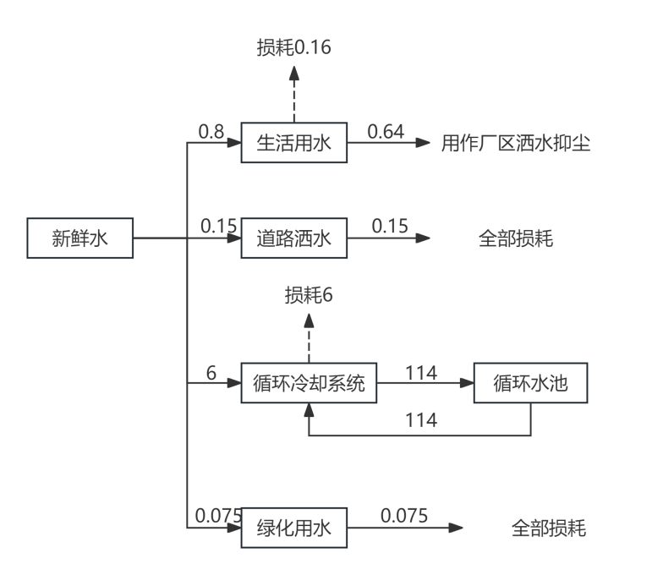  图2-1非采暖期水平衡图 单位：m³/d  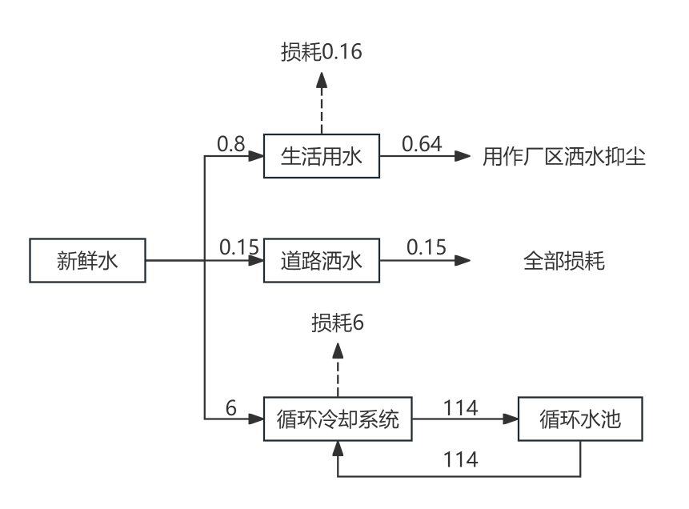  图2-1采暖期水平衡图 单位：m³/d  2.9.2用电  本项目用电由当地电网供给，年用电量约20万kWh。  2.9.3采暖  本项目生产区无需采暖，操作室及宿舍冬季采暖采用电暖器，生产用热利用兴裕煤矿低浓度瓦斯。
  工程名称 |  | 主要建设内容
  主体  工程 | 生产  车间 | 为全封闭厂房，占地面积300m²，建设玻璃微珠生产线3条，每条生产线包含玻璃微珠烧制炉及其配套的上料、出料设施等
  储运  工程 | 原料库 | 原料库，层高8m，占地面积为200m²。
  储运  工程 | 成品库 | 成品库，层高8m，占地面积200m²。
  储运  工程 | 厂内  运输 | 道路面积约为100m²
  储运  工程 | 尿素储罐 | 尿素溶液配制罐1个，容积为10m³，储罐区周围设置0.4m高围堰
  储运  工程 | 瓦斯输送 | 瓦斯输送管道起点为兴裕煤矿瓦斯气站预留对外供气接口，目前管道已接入本项目厂区内，管道长度为240m，管线管径为D800mm。输送管道架空敷设
  辅助  工程 | 操作室 | 占地面积15m²，位于成品库内
  辅助  工程 | 宿舍 | 厂区内配套建设员工宿舍，并设置专门员工休息区域，满足职工住宿及休憩需求，占地面积30m²。
  公用  工程 | 供水 | 用水为外购，采用罐车拉运
  公用  工程 | 供电 | 由当地电网提供
  公用  工程 | 供热 | 本项目生产区无需采暖，生产用热利用兴裕煤矿低浓度瓦斯，操作室及宿舍冬季采暖采用电暖器
  环保  工程 | 废气 | 清洁运输 | 要求采用新能源或满足国六标准运输车辆
  环保  工程 | 废气 | 玻璃微珠生产线 | 玻璃烧制炉配置低氮多孔介质燃烧器（燃气与空气形成预混气流后进入多孔介质基体，于基体孔隙空间内完成燃烧反应，该燃烧方式属于低氮高效燃烧技术），烧制炉废气经SCR脱硝+布袋除尘器进行处理，处理后经15m高的排气筒（DA001）排放
  环保  工程 | 废气 | 进料、筛分工序粉尘 | 玻璃微珠生产线受料仓设置集气罩（进料口三侧封闭、顶部集气，进料一侧设置软帘），筛分机设置密闭集气罩，经收集后进入1套布袋除尘器，经处理后经15m高的排气筒（DA002）排放
  环保  工程 | 废水 | 循环冷却水 | 本项目的生产用水主要为循环冷却水，循环使用不外排。设置20m³循环水池。
  环保  工程 | 废水 | 盥洗废水 | 盥洗废水用于厂区增湿抑尘，如厕采用卫生旱厕，环卫部门定期清掏
  环保  工程 | 废水 | 初期雨水 | 厂区地势最低处建设一座15m³的初期雨水收集池，在原料库及生产车间周边设置雨水导流渠，收集的初期雨水用于厂区洒水抑尘
  环保  工程 | 噪声 | 基础减振，厂房密闭设置
  环保  工程 | 固废 | 布袋除尘器除尘灰 | 收集后回用于生产
  环保  工程 | 固废 | 筛分废料 | 收集后回用于生产
  环保  工程 | 固废 | 生活垃圾 | 厂区内设置生活垃圾箱，收集后运至环卫部门指定地点
  环保  工程 | 固废 | 设备检修机油以及废油桶、废含油手套及棉纱、废催化剂等 | 存于厂内危废暂存点，面积为10m²，定期送有资质单位处置
  生态与绿化 |  | 绿化面积50m²
  序号 | 产品名称 | 产量t/a | 产品规格 | 外观要求
  1 | 玻璃微珠 | 27000 | 20~30目 | 表面光洁、圆整、玻璃透明无杂质
  产品名称 | 外观要求 | 缺陷玻璃珠百分数 | 密度 | 折射率RI | 重金属及磁性颗粒含量
  高折射率玻璃珠 | 无色、白色或淡黄色，表面清洁无明显杂物 | ≤20% | 2.4~46g/cm³ | ≥1.9 | 磁性颗粒≤0.1%、铅≤200mg/kg、砷≤ 200mg/kg、锑≤200mg/k
  高折射率玻璃珠 | 在显微镜或投影仪下，非集合体形状玻璃珠应为透明的球体，逛街圆整，玻璃珠内无明显气泡或杂质
  序号 | 设备名称 | 规格型号、参数 | 数量  （台/套） | 备注
  一 | 主要生产设备
  1 | 振动筛 | 型号：YK1230，筛网面积3.6m²，一层筛 | 3
  2 | 玻璃微珠烧制炉 | 炉胆内径2.5m，高度9.4m，生产能力为3.5t/h | 3
  3 | 冷却绞龙 | J150 1.1 .2 | 3
  4 | 叉车 | / | 2
  5 | 提升机 | / | 3
  6 | 分装机 | / | 2
  序号 | 项目名称 | 消耗量 | 备注
  1 | 玻璃砂 | 27000t/a | 吨袋包装
  2 | 低浓度瓦斯 | 1900.8万m³/年 | 管道
  3 | 润滑油 | 0.6吨/年 | 桶装
  4 | 尿素 | 12.72t | 袋装
  SiO₂ | CaO | MgO | Na₂O | Al₂O₃ | Fe₂O₃ | 其他组分
  >67% | >8% | >2.5% | >14% | 0.5~2.0% | <0.15% | <2.0%
  成分 | 氧气 | 氮气 |  | 二氧化碳 |  | 甲烷 |  | 乙烷 | 丙烷 |  |  | 异丁烷 | 正丁烷
  % | 15.1 | 69.6 |  | 0.923 |  | 12.5 |  | 0.012 | ＜0.0012（检出限） |  |  | ＜0.0011（检出限） | ＜0.0011（检出限）
  成分 | 异戊烷 |  | 正戊烷 |  | 硫化氢 |  | 总硫含量S
  % | ＜0.00094（检出限） |  | ＜0.00094（检出限） |  | ＜0.0756（检出限） |  | ＜0.88（检出限）
  用水类型 |  | 用水量指标 |  | 用水量（m³/d） | 废水量（m³/d） | 排水量（m³/d）
  盥洗用水 | 职工日常用水 | 80L/人·d | 10人 | 0.8 | 0.64 | 0
  道路 | 厂区内道路洒水 | 1.5L/(m²·d) | 100m² | 0.15 | 0 | 0
  绿化 | 绿化用水 | 1.5L(m²·d) | 50 | 0.075 | 0 | 0
  生产用水 | 循环水系统补水 | 5% | 0.75m³/h | 6 | 0 | 0
  用水量（非采暖期） |  |  |  | 7.025 | 0.64 | 0
  用水量（采暖期） |  |  |  | 6.95 | 0.64 | 0

工艺流程和产排污环节 | 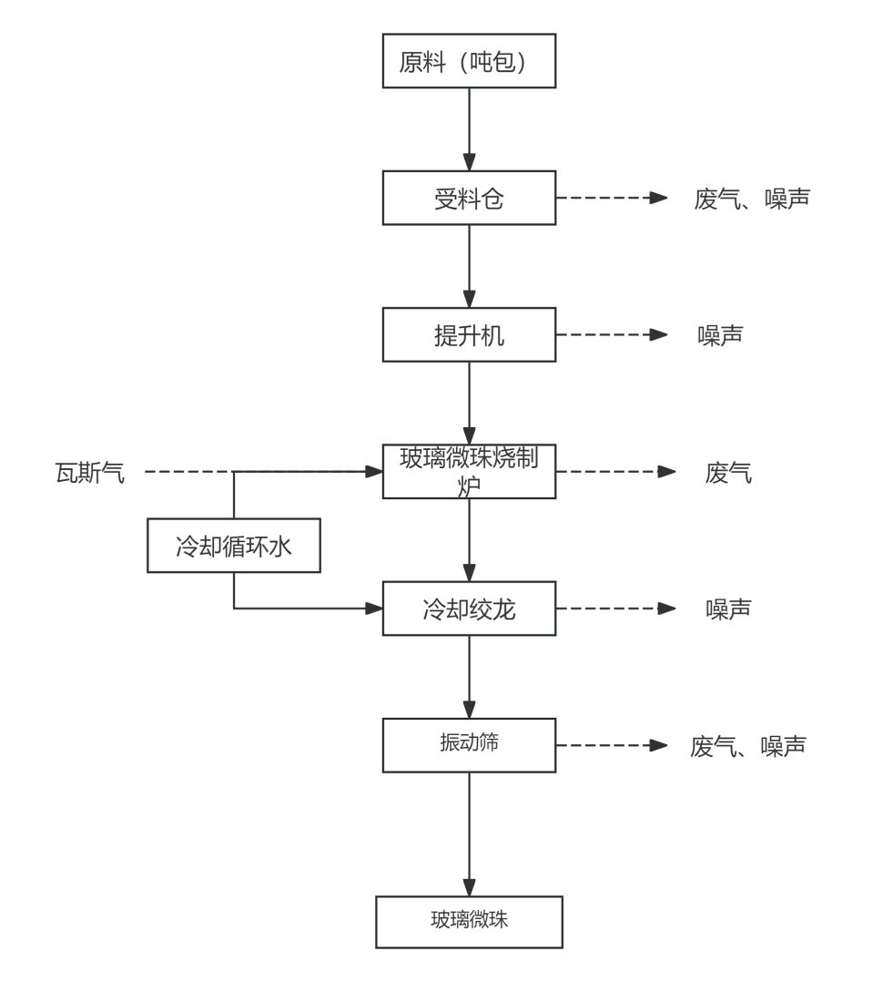  图2-3工艺流程图及产排污节点图  工艺流程简述：  （1）原料入库  外购密封吨袋包装的成品玻璃砂，厂内不进行清洗、破碎工序，原料通过货车运入本项目原料库码放暂存  （2）原料上料工序  吨袋包装的玻璃砂经叉车送入料斗，经密闭提升机给料至投料器，投料器均匀投料至玻璃微珠烧制炉。  （3）玻璃微珠烧制成型工序  玻璃微珠烧制炉自下而上分为烧制成型室和扩展冷却室两部分。玻璃微珠烧制炉下方设有燃气喷嘴，原料通过投料器连续进入玻璃微珠烧制炉成型室内，玻璃砂受热至熔点（980℃~1050℃），依靠火焰漂浮法使玻璃颗粒受热软化、熔融、表面张力作用形成球状玻璃微珠，由于玻璃液滴处于漂浮状态，并使用特制的布料器（可避免玻璃砂抱团），液滴不会出现相互黏结。  （4）冷却  玻璃液滴沿成型室向上悬浮运动，一直通过成型室到达扩展冷却室，由于扩展室直径突然明显大了许多，向上的引力变小，达到引力与液滴自重平衡点时，液滴开始下降，向外围扩散，开始降温冷却，进入扩散室时温度可降至300~400℃，玻璃液滴在自身表面张力的作用下凝固成球，大部分落入沉降斗中。沉降斗是玻璃微珠成型后的收集容器，分布在扩展冷却室外围下端，一般呈环形分布，下部通过导管与冷却绞龙密闭连接，极少部分比重较小玻璃微珠进入旋风冷却收集器，（旋风冷却收集器的主要作用是冷却燃烧废气，回收比重较小的玻璃微珠，收集器下方设有密闭管道连接冷却绞龙机，旋风冷却收集器排气口密闭接管引至后端废气处理设施，与烧制炉工艺废气一并净化处理后高空排放）。落入沉降斗的玻璃微珠以及经旋风冷却收集器收集的玻璃微珠通过导管流入冷却绞龙中继续冷却，绞龙通过水的热交换（玻璃微珠不与水接触）进行交换，绞龙转动搅动玻璃微珠加快冷却，玻璃微珠温度降至100℃左右。  （5）筛分工序  冷却绞龙与振动筛密闭连接，玻璃微珠经振动筛进行筛分，筛去不规则形状产品，筛分后温度降至70℃左右。  （6）成品包装  经过筛分的成品玻璃微珠进入吨包，暂存于成品暂存区，随后转运成品库，作为产品外售。  本项目燃烧采用低浓度瓦斯多孔介质燃烧制热技术，通过鼓风机鼓入助燃空气，对瓦斯进行掺混稀释，将甲烷浓度调控至8%后进入多孔介质装置燃烧。  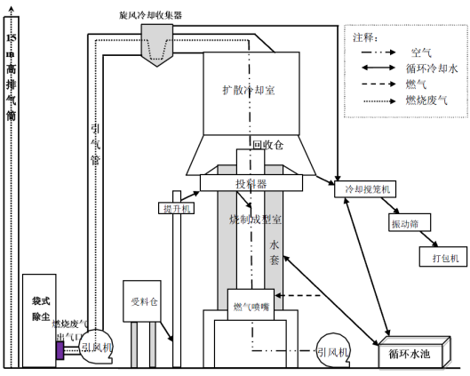  SCR+  图2-4 玻璃微珠炉窑构造示意图  二、产排污环节  1.废气  （1）原料投料产生的粉尘；  （2）玻璃微珠烧制炉瓦斯燃烧产生的烟尘、二氧化硫、氮氧化物；  （3）成品筛分过程中产生的粉尘；  2.废水  （1）职工办公生活污水；  3.噪声  （1）设备运行过程中产生的噪声；  4.固体废物  （1）职工的生活垃圾；  （2）除尘器收集的除尘灰；  （3）玻璃微珠振动筛产生的废料；  （4）危险废物（设备维护产生的废棉纱手套、废矿物油、废油桶；废气处理产生的废催化剂）；
与项目有关的原有环境污染问题 | 本项目选址位于山西省阳泉市盂县路家村镇石坡峪村（兴裕煤矿内），地原为兴裕煤矿配套建设的高压配电站，该配电站已长期停用，不再承担煤矿生产供电及配套功能，属于矿区闲置遗留建设用地。  根据现场踏勘及企业提供的资料，场地内现有主要遗留构建物为配电室。该配电室为煤矿原有供电配套建筑，目前已完全停用，内部电气设备、线路、配电装置等配套设施均已全部拆除清运，建筑仅保留主体框架结构，无遗留设备物料、无残留污染物。  本次项目实施前仅需对场地内废弃配电室主体建筑进行整体拆除、场地平整清理，拆除过程仅产生少量建筑垃圾，可统一合规清运处置。场地不存在与本项目建设相关的原有环境污染问题。

三、区域环境质量现状、环境保护目标及评价标准
区域  环境  质量  现状 | 1.环境空气质量现状  （1）环境空气质量例行监测数据  本次评价收集了盂县2025年的环境空气例行监测资料，监测项目为PM₁₀、PM_{2.5}、SO₂、NO₂、CO、O₃-8。监测统计结果见表3-1、表3-2。  表3-1 现状空气质量与GB3095-2012对比  根据上表现状空气质量统计数据与《环境空气质量标准》（GB3095-2012）二级标准限值对比结果，六项基本因子均达标。根据盂县2025年环境质量公告结论，盂县2025年为达标区。  表3-2 现状空气质量与GB3095-2026对比  根据上表现状空气质量统计数据与《环境空气质量标准》（GB3095-2026）过渡阶段二级标准限值对比结果，PM₁₀超标，其他五项基本因子均达标。  （2）特征污染物监测数据  评价期间委托山西祥雲鑫检测技术有限公司于2026年8月1日—8月4日在厂界下风向石坡峪村村委会设置监测点位，对本项目特征因子TSP进行了环境空气质量补充监测。  表3-3 TSP24小时平均浓度监测结果统计表单位ug/Nm³  由表3-2可知，监测点连续监测3天，共得到TSP24小时平均值3个，其浓度最大值为158ug/Nm³，所有样品均未超过《环境空气质量标准》（GB3095-2026）中的二级标准（TSP24h平均浓度300ug/Nm³），最大浓度占标率52.7%。  2.地表水环境质量现状  距离本项目最近的地表水体为招山河，位于本项目厂区东侧2.5km处，为温河支流。根据《山西省地表水环境功能区划》（DB14/67-2019），区域地表水属于海河流域----滹沱河山区---滹沱河水系，水环境功能为：保留区水源保护。水质要求为《地表水环境质量标准》（GB3838-2002）Ⅲ类标准。本次评价收集了2025年1月~12月阳泉市环境质量月报中招山河乌玉断面的水质数据，具体数据详见下表。  表3-4 2025年1月~12月招山河乌玉监测断面水质状况表  3.声环境质量现状  本项目厂界外周边50米范围内无声环境保护目标，根据《建设项目环境影响报告表编制技术指南（污染影响类）（试行）》，本次未进行声环境质量现状监测。  4.生态环境现状  本项目选址位于山西省阳泉市盂县路家村镇石坡峪村（兴裕煤矿内），土地性质为工业用地，占地面积为1000m²，项目四周自然植被主要以其他草地、灌木林地为主，区域内未见珍稀、濒危野生动、植物，无重要生态敏感点。  5.地下水、土壤环境  项目所在地附近无水源地及水源保护区，本次评价要求采取防渗措施，采取措施后，正常工况下不存在明显的地下水污染途径，根据《建设项目环境影响报告表编制技术指南（污染影响类）（试行）》，故不开展地下水、土壤环境现状调查。
  监测点位 | 监测项目 | 年评价指标 | 年均值（μg/Nm³） | 标准值（μg/Nm³） | 占标率（%） | 达标情况
  盂县 | SO₂ | 年平均质量浓度 | 17 | 60 | 28.3 | 达标
  盂县 | NO₂ | 年平均质量浓度 | 26 | 40 | 65.0 | 达标
  盂县 | PM₁₀ | 年平均质量浓度 | 66 | 70 | 94.3 | 达标
  盂县 | PM_{2.5} | 年平均质量浓度 | 27 | 35 | 77.1 | 达标
  盂县 | CO | 百分位数日平均 | 1200 | 4000 | 30.0 | 达标
  盂县 | O₃-8 | 8h平均质量浓度 | 155 | 160 | 96.9 | 达标
  监测点位 | 监测项目 | 年评价指标 | 年均值（μg/Nm³） | 过渡阶段标准限值（μg/Nm³） | 占标率（%） | 达标情况
  盂县 | SO₂ | 年平均质量浓度 | 17 | 60 | 28.3 | 达标
  盂县 | NO₂ | 年平均质量浓度 | 26 | 40 | 65.0 | 达标
  盂县 | PM₁₀ | 年平均质量浓度 | 66 | 60 | 110.0 | 超标
  盂县 | PM_{2.5} | 年平均质量浓度 | 27 | 30 | 90.0 | 达标
  盂县 | CO | 百分位数日平均 | 1200 | 4000 | 30.0 | 达标
  盂县 | O₃-8 | 8h平均质量浓度 | 155 | 160 | 96.9 | 达标
  监测日期 | 项目 | 实测浓度 | 24小时浓度标准值 | 最大值占  标准百分比（%） | 超标率 | 最大超标倍数
  2026.8.1 | TSP | 149 | 300 | 52.7 | 0 | 0
  2026.8.2 | TSP | 158
  2026.8.3 | TSP | 152
  时间 | 河流名称 | 断面名称 | 断面水质 | 水质类别 | 是否达到规定水质标准 | 主要污染指标
  2025.1 | 招山河 | 乌玉 | V | IV | 否 | 氨氮
  2025.2 | 招山河 | 乌玉 | V | IV | 否 | 氨氮
  2025.3 | 招山河 | 乌玉 | V | IV | 否 | 氨氮
  2025.4 | 招山河 | 乌玉 | V | IV | 否 | 氨氮
  2025.5 | 招山河 | 乌玉 | -- | IV | /
  2025.6 | 招山河 | 乌玉 | -- | IV | /
  2025.7 | 招山河 | 乌玉 | -- | IV | /
  2025.8 | 招山河 | 乌玉 | V | IV | 否 | 氨氮
  2025.9 | 招山河 | 乌玉 | V | IV | 否 | 氨氮
  2025.10 | 招山河 | 乌玉 | V | IV | 否 | 氨氮
  2025.11 | 招山河 | 乌玉 | V | IV | 否 | 氨氮
  2025.12 | 招山河 | 乌玉 | V | IV | 否 | 氨氮

境  保护  目标 | 本项目环境保护目标如下：  （1）环境空气  本项目厂界500米范围内，无自然保护区、文化区等保护目标，敏感点为厂界东北侧270m处的石坡峪村。  （2）地下水  本项目厂界500米范围内无地下水集中式饮用水水源和热水、矿泉水、温泉等特殊地下水资源。  （3）噪声  厂界：项目厂界50m范围内没有声环境保护目标，距离本项目最近的村庄为厂界东北侧270m处的石坡峪村。  - 生态环境  项目用地范围内不存在生态环境保护目标。  - 地表水  本项目最近地表水体为厂区东侧2.5km处的招山河。  表3-5 环境保护目标一览表
  序号 | 保护类别 | 环境保护目标名称 | 与厂界位置关系 |  | 保护对象 | 保护要求
  序号 | 保护类别 | 环境保护目标名称 | 方位 | 距离（m） | 保护对象 | 保护要求
  1 | 声环境（厂界50m范围内） | 无 | / | / | / | /
  2 | 大气环境（厂界500m范围内） | 石坡峪村 | 东北 | 270 | 居民 | 《环境空气质量标准》（GB3095-2026）表1过渡阶段二级标准
  3 | 地表水环境 | 招山河 | 东 | 2500 | 地表水 | 《地表水环境质量标准》（GB3838—2002）类标准
  4 | 地下水环境（500m范围内） | 无 | / | / | / | /
  5 | 生态环境（占地范围内） | 无 | / | / | / | /
污染  物排  放控  制标  准 | 1.废气  本项目有组织大气污染物排放执行《玻璃工业大气污染物排放标准》（GB26453-2022）表1标准限值要求，厂区内无组织颗粒物执行“附录B.1 ”标准限值要求，具体指标详见下表。  表 3-6《玻璃工业大气污染物排放标准》（GB26453-2022） 单位：mg/m³  表3-7 厂区内颗粒物无组织排放限值  （2）其他要求  本项目玻璃微珠烧制炉废气同时参照执行《山西省工业炉窑大气污染综合治理实施方案》（晋环大气〔2019〕164号）的有关规定，标准值详见下表。  表3-8 《山西省工业炉窑大气污染综合治理实施方案》（晋环大气〔2019〕164号）  无组织颗粒物执行《大气污染物综合排放标准》（GB 16297-1996）中相关标准限值。具体数值见下表。  表 3-9 《大气污染物综合排放标准》（GB16297-1996）中表2  2.噪声  （1）施工期：执行《建筑施工噪声排放标准》（GB12523-2025），具体见下表。  表3-10建筑施工噪声排放标准限值单位：dB（A）  （2）运营期：厂界执行《工业企业厂界环境噪声排放标准》（GB12348-2008）中2类标准限值。具体见下表。  表3-11工业企业厂界环境噪声排放标准限值单位：dB（A）  3.固体废物  一般固体废物执行《一般工业固体废物贮存和填埋污染控制标准》（GB18599-2020）中相关标准限值要求。采用库房、包装工具（罐、桶、包装袋等）贮存，其贮存过程满足相应防渗漏、防雨淋、防扬尘等环境保护要求。危险废物暂存执行《危险废物贮存污染控制标准》（GB18597-2023）。
  序号 | 污染物项目 | 玻璃熔窑 | 原料称量、配料、碎玻璃及其他通风生产设施
  1 | 颗粒物 | 30 | 30
  2 | 二氧化硫 | 200 | --
  3 | 氮氧化物 | 500 | --
  4 | 氨 | 8
  污染物项目 | 排放限值 | 限值含义 | 无组织排放监控位置
  颗粒物 | 3 | 监控点1h平均浓度值 | 在厂房外设置监控点
  序号 | 污染物 | 最高允许排放浓度（mg/m³）
  1 | 颗粒物 | 30
  2 | 二氧化硫 | 200
  3 | 氮氧化物 | 300
  污染物 | 无组织排放监控浓度限值
  颗粒物 | 周界外最高浓度1.0mg/m³
  序号 | 昼间 | 夜间
  1 | 70 | 55
  类别 | 厂界 | 昼间 | 夜间
  2类 | 厂界 | 60 | 50
总量  控制  指标 | 根据山西省生态环境厅关于印发《建设项目主要污染物排放总量指标核定办法》的通知（晋环规〔2023〕1号）第三条，本办法适用范围为纳入固定污染源排污许可分类管理名录行业范围的建设项目新增主要污染物排放总量指标的审核与管理。  2026年9月15日，阳泉市生态环境局盂县分局下发了《关于阳泉玻化微珠科技有限公司低浓度瓦斯玻璃微珠项目污染物排放总量控制指标的核定意见》（阳环盂函〔2026〕53号），批复的污染物总量为颗粒物：1.895t/a，二氧化硫0.057t/a，氮氧化物2.65t/a。

四、主要环境影响和保护措施
施工  期环  境保  护措  施 | 施工期环境保护措施：  本项目施工期为生产车间、原料库、成品库的建设及生产设备环保设施的安装及配电间的拆除，施工期产生的污染物主要为施工扬尘、施工机械废气、施工废水、施工噪声以及施工固废等。  （1）废气  环评要求施工期严格按照山西省落实《空气质量持续改善行动计划》实施方案、《阳泉市空气质量再提升暨退“后十”2023年行动计划》等文件的相关要求，加强施工扬尘管控，建设单位应当在施工工地公示扬尘污染防治措施、负责人、扬尘监督管理主管部门等信息，确保做到工地周边围挡、物料堆放覆盖、土方开挖湿法作业、路面硬化、出入车辆清洗、渣土车辆密闭运输“六个百分之百”。结合本项目施工实际情况要求采取如下措施：  1）施工围挡。施工场地必须设置封闭式硬质围挡，高度不得低于2.0米，必须坚固稳定、整洁美观、基础牢固，无歪斜、破损；并设置高压雾化喷淋设施；外脚手架应使用密目式安全网封闭并保持整洁，提倡使用满足功能要求的新型防护材料。  2）车辆冲洗。建筑工地出入口必须设置车辆冲洗设施，保证喷淋高度和水源压力，满足冲洗要求，不得污泥横流。各种工程车辆和机械设备特别是渣土车辆车轮及车身必须冲洗，冲洗干净方可上路，严禁带泥上路，对工程进出口两侧各100米路面保持清洁，专人进行冲洗保洁和洒水降尘，确保“扬尘不出院、路面不见土、车辆不带泥、周边不起尘”。  3）车辆运输。运输物料车辆须采用新能源或满足国六标准的运输车辆且全部密闭，要做到运输车辆“三不进两不出”（不达标禁止进入、无准运证禁止进入、密闭装置损坏禁止进入；车厢未密闭禁止驶出、车身不洁禁止驶出）。  4）垃圾清运。施工现场建筑垃圾、生活垃圾要分类、集中堆放，日产日清；装饰、安装阶段宜采用成品、半成品实施装配式作业，减少因石材、砌体、混凝土等材料切割加工造成的扬尘污染。应采取有效降尘抑尘措施，严禁露天切割作业。  8）现场公示。建筑工地现场必须制定扬尘污染防治方案落实责任人；施工现场门口必须按要求设置扬尘防治管理公示牌。要将扬尘防治措施的各项要求纳入工人教育培训、岗前交底及工作奖惩，提高一线作业人员扬尘防治自觉性。  9）机械设备。建设单位不得租赁、购买、使用排放不合格的、未在环境部门登记备案的非道路移动机械设备，并切实加强日常管理，采取有效措施，防止、减少非道路移动机械排气污染。  （2）废水  施工期间产生的废水主要是施工人员的生活污水以及车辆的冲洗废水。产生的废水经沉淀池沉淀后，进行洒水抑尘，实现废水零排放。  （3）噪声  1）合理安排施工时间：制订施工计划时，应尽可能避免大量高噪声设备同时施工。2）降低设备声级：设备选型上尽量采用低噪声设备；对动力机械设备进行定期的维修、养护，维修不良的设备常因构动部件的振动而增加其工作时声级；闲置不用的设备应立即关闭。3）降低人为噪音：按规定操作机械设备，遵守作业规定，减少碰撞噪声；尽量少用哨子、电铃、笛等指挥作业。4）运输要采用车况良好的车辆，并应注意定期维修、养护。  （4）固体废物  施工期产生的建筑垃圾由建设单位集中收集并规范处置，同时避免运输物质的遗撒外漏；施工人员生活垃圾经垃圾桶收集后运至当地环卫部门指定地点处置。  （5）生态环境  本工程施工期间基础工程开挖、填土方作业及物料堆放将带来水土流失等影响。在施工过程中采取以下措施：  - 要对建筑材料设置专门的堆棚或设置围挡。B、施工期应尽量避开雨天，并及时夯实地面，对暂不开发处进行绿化，减少水土流失。C、施工结束后对施工场地及时平整，及时按设计要求硬化路面或进行绿化。  采取以上方案后对周边生态环境影响范围和程度有限，随着施工结束，其生态影响将随之消失。
运营  期环  境影  响和  保护  措施 | 1.废气  产排污环节，本项目大气污染源排放情况见下表4-1。  表4-1本项目大气污染源排放情况一览表  1.1污染源分析  本项目营运期大气污染源为玻璃微珠烧制废气、玻璃微珠生产线投料、筛分产生的粉尘、运输扬尘。  1.1.1无组织废气  （1）运输扬尘  运输扬尘采用《扬尘源颗粒物排放清单编制技术指南》中运输道路扬尘源排放量计算方法进行计算。  本项目道路已铺装，采用铺装道路扬尘排放系数计算公式进行核算，公式如下：  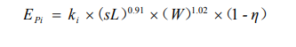  式中：  1）EPi为铺装道路的扬尘中PMi排放系数，g/km（机动车行驶1千米产生的道路扬尘质量）。  2）ki为产生的扬尘中PMi的粒度乘数，推荐值见表5。本项目取3.23g/km；  3）sL为道路积尘负荷，g/m²。4g/m^{2.}  4）W为平均车重，t。30t/辆  5）η为污染控制技术对扬尘的去除效率，%，取70%  运输距离为0.7km。  评价要求企业限制汽车超载，运输车辆加盖篷布，避免车辆沿路抛洒；运输道路路面要经常清扫和洒水，洒水频次不低于每天2次，保持路面清洁和一定的空气湿度。  采取以上措施后，扬尘源控制措施的控制效率为70%，经计算道路扬尘排放量为0.069t/a。  1.1.2有组织废气  （1）玻璃微珠烧制废气  玻璃微珠烧制炉燃料采用兴裕煤矿供给的低浓度瓦斯气，本项目共设置3台玻璃微珠烧制炉，根据企业提供的数据，单台玻璃微珠烧制炉用瓦斯气量约2400m³/h，3台玻璃微珠烧制炉用瓦斯气量为1900.8万m³/a（7200m³/h）。  ①烟气量  表4-2 瓦斯成分  根据瓦斯成分分析报告，可燃物为CH₄、C₂H₆。项目总烟气量由二氧化碳（CO₂）、水（H₂O）、氮气（N₂）、氧气（O₂）等各类燃烧产物体积汇总构成。  氧气过剩系数取α=1.6。  A.各可燃组分理论耗氧量  a甲烷耗氧量，燃烧反应式：CH₄+2O₂=CO₂+2H₂O  VO_{2,} CH₄=0.125×2=0.25m^{3;}  b乙烷耗氧量，燃烧反应式：C₂H₆+3.5O₂=2CO₂+3H₂O  VO_{2,} C₂H₆=0.00012×3.5=0.00042m^{3;}  c总理论需氧量（燃料本身不含氧时）  VO_{2，总需}=0.25+0.00042=0.25042m³；  燃料中自带氧气为：0.151m³；  VO_{2，空气需补充}=0.25042×1.5-0.151=0.249675m³；  B.需补充空气量  $${\text{V}}_{\text{0}}\text{=}\frac{{\text{V}}_{\text{O2空气需补充}}}{\text{0.21}}$$  式中：Vo--补充空气量（Nm³/ m³）；  计算得需补充空气量为1.189Nm³/ m³。  C.各燃烧产物基础体积  CO₂燃烧生成量为0.13447m³（其中甲烷燃烧生成0.125m³，乙烷燃烧生成0.00024m³，燃料自带0.00923m³）；  H₂O燃烧生成量为0.25036m³（其中甲烷燃烧生成0.25m³，乙烷燃烧生成0.00036m³）；  N₂量为1.63531m³（其中燃料自带0.696m³，需补充空气量带入0.93931m³）；  过剩O₂量为0.15m³；  标干烟气量由CO₂燃烧生成量、氮气（N₂）及过剩氧气（O₂）组成，故标干烟气量为0.13447+1.63531+0.15=1.91978m³/m³  经计算，瓦斯气基准烟气量为1.91978m³/m³，本生产线瓦斯气使用量为7200m³/h，则玻璃微珠烧制炉瓦斯气标况燃烧废气量为13822.416m³/h（含氧量为7.8）。  ②烟（粉）尘  项目使用瓦斯气作为燃料，原料在烧制炉内加热、熔化，一部分微颗粒随着高温烟气排出，根据《3059其他玻璃制品制造行业系数手册》，颗粒物产污系数为2.13kg/t-产品，本生产线玻璃微珠产品27000t/a，则烟（粉）尘产生量为57.51t/a，产生浓度为1576mg/m³。烟（粉）尘经布袋除尘器（除尘器过滤风速为0.6m/min，过滤面积为383.956m²，滤袋材质为PPS覆膜）处理，则烟（粉）尘排放量为0.365t/a，排放浓度为10mg/m³。集气效率为100%，综合除尘效率不低于99.5%。（按基准含氧量为8%，折算排放浓度为9.85mg/m³），满足《山西省工业炉窑大气污染综合治理实施方案》（晋环大气〔2019〕164号）的有关规定及《玻璃工业大气污染物排放标准》（GB26453-2022）表1标准限值要求。  ③二氧化硫  根据气体成分分析，本项目所使用的燃料中H₂S未检出，本次按照《固定污染源废气 二氧化硫的测定定电位电解法》HJ57-2017中检出限的1/2进行核算，检出限为3mg/m³，本次计算取1.5mg/m³。  本项目二氧化硫核算参照《4430工业锅炉（热力供应）行业系数手册》中燃用天然气产排污系数进行核算，二氧化硫产物系数为0.02Skg/万m^{3－}原料，则玻璃微珠烧制炉二氧化硫产生量为0.057t/a，产生浓度为1.5mg/m³。（按基准含氧量为8%，折算排放浓度为1.478mg/m³），满足《山西省工业炉窑大气污染综合治理实施方案》（晋环大气〔2019〕164号）的有关规定及《玻璃工业大气污染物排放标准》（GB26453-2022）表1标准限值要求。  ④氮氧化物  现有产排污系数手册未发布瓦斯气燃烧相关核算系数，本次环评氮氧化物参照《排放源统计调查产排污核算方法和系数手册》－锅炉产排污系数手册－天然气 ：6.97kg/万m^{3－}原料（低氮燃烧），瓦斯气使用量为1900.8万m³，则NOx产生量为13.25t/a，NOx产生浓度为363.1mg/m³，本生产线采用SCR脱硝工艺处理，脱硝效率为80%，则NOx排放量为2.65t/a，排放浓度为72.62mg/m³（按基准含氧量为8%，折算排放浓度为71.53mg/m³），满足《山西省工业炉窑大气污染综合治理实施方案》（晋环大气〔2019〕164号）的有关规定及《玻璃工业大气污染物排放标准》（GB26453-2022）表1标准限值要求。  ④氨  项目在玻璃微珠烧制炉废气经SCR进行处理，拟采用尿素作为脱硝剂（50%质量分数的尿素溶液），脱硝过程中会有少量氨逃逸，氨排放浓度能够控制在8mg/m³以下，本项目氨排放浓度按8mg/m³计，则玻璃微珠烧制炉废气中氨排放量为0.292t/a。（按基准含氧量为8%，折算排放浓度为7.88mg/m³）。满足《玻璃工业大气污染物排放标准》（GB26453-2022）表1标准限值要求。  本项目玻璃微珠烧制炉煅烧废气经SCR脱硝+袋式除尘器处理后通过1根15m高排气筒排放，则玻璃微珠烧制炉污染物排放情况详见下表。  表 4-2玻璃微珠烧制炉污染物排放情况一览表  （2）玻璃微珠生产线投料、筛分产生的粉尘  本项目原料采用吨包的方式进行储存，储存在全封闭原料库内，通过叉车转运至受料仓，在落料过程中会产生粉尘，粉尘参照《排放源统计调查产排污核算方法和系数手册》－玻璃制造行业系数手册中工艺颗粒物产污系数2.64kg/吨－产品进行核算，每条生产线生产能力为9000t，则每条生产线落料过程中粉尘产生量为23.76t。集气效率90%，捕集量为21.384t/a。  经玻璃珠烧制炉后进入筛分工序，筛分过程会产生粉尘，粉尘参照《排放源统计调查产排污核算方法和系数手册》－玻璃制造行业系数手册中工艺颗粒物产污系数2.64kg/吨－产品进行核算，则每条生产线筛分过程中颗粒物产生量为23.76t。  3条生产线投料及筛分粉尘产生量共为142.56t/a，集气罩收集效率取90%，进料及筛分粉尘捕集量共计135.432t/a。  本项目要求在每条生产线受料仓进料口三侧、顶部集气，进料一侧设置软帘，根据企业提供的设备参数，受料仓尺寸为1.5m×1.5m，罩口设置尺寸1.5m×1.5m，受料仓产尘点集气风量的计算公式为：  L=3600×V×F  F=（a+0.5H）×（b+0.5H）  式中：L——排风量，m³/h；  V——罩口平均风速，（m/s，取1.2）；  F——罩口面积，m²；  a——设备平面的长；  b——设备平面的宽；  H——罩口离设备面的高度，取0.8m。  经计算，受料斗理论风量均为15595m³/h。  振动筛设置在全封闭车间内，进料皮带与振动筛密闭连接。振动筛设置密闭集气罩。参照《煤炭工业供热通风与空气调节设计规范》和《实用供热空调设计手册（第二版）》以及同类型项目的经验值，振动筛除尘器风量经验值为800~1200m³/m²·h，单位面积风量按1000m³/m²·h计算，振动筛筛网面积3.6m²，则振动筛需要配置风量为3600m³/h。  根据计算，每条生产线受料仓、筛分机所需风量分别为15595m³/h、3600m³/h，综合考虑每条生产线所需风量为19195m³/h。  环评要求3条玻璃微珠生产线共用1套布袋除尘器，处理后分经1根排气筒进行排放。过滤风速0.6m/min，设计风量为58000m³/h，过滤面积为1611.11m²，滤袋材质选用PPS覆膜滤料，年运行2640h，能够将粉尘的排放浓度控制在10mg/m³以下。  颗粒物产生浓度=135.432t/a÷58000m³/h÷2640h=884.48mg/m³；  颗粒物产生速率=135.432t/a÷2640h=51.3kg/h；  颗粒物有组织排放量=10mg/m³×58000m³/h×2640h=1.53t/a；  颗粒物排放速率=10mg/m³×58000m³/h=0.58kg/h。  2.未捕集粉尘  捕集效率为90%，未捕集效率为10%，未捕集的粉尘为7.128t/a，经全封闭厂房隔绝，隔绝效率取99%，约1%的粉尘通过车间门窗等以无组织形式排放，排放量0.07128t/a。  1.1.3非正常工况  非正常工况排放情况考虑有组织废气治理设施发生故障，粉尘未经处理就直接排放的情景，当粉尘治理设施布袋除尘器发生故障时，应立即停产，非正常排放时间按1h计算，非正常排放量核算详见下表。  表4-3项目废气污染物非正常排放核算表  根据以上分析，当废气治理设施出现故障时，会导致颗粒物、氮氧化物超标排放，企业在日常生产中必须加强设备的管理，定期检修，定期更换破损的布袋，避免产生设备故障，减少设备启停次数。  1.1.4非道路移动机械污染防治措施  本项目非道路移动机械设备主要为叉车。根据《非道路移动机械污染防治技术政策》，企业应采取如下措施：  ①建立非道路移动机械登记制度，并对其排放情况进行监督检查；  ②加强在用非道路移动机械的排放检测和维修，保证非道路移动机械及其污染控制装置处于正常技术状态，确保维修后的非道路移动机械排放稳定达标，同时妥善保存维修记录；  ③加强非道路移动机械的排放治理改造，保证非移动设备尾气达标排放；  ④提升非道路移动机械燃料的清洁性，使用满足标准要求的燃油，鼓励使用清洁能源，并留存燃料购买台账，留存备查；  ⑤场内非道路移动机械应在生态环境部门进行编码登记、领取“二维码”信息采集卡、悬挂环保标牌。  1.1.5污染防治可行技术符合性分析  本项目对粉尘采用袋式除尘器进行处理；参考《排污许可证申请与核发技术规范 玻璃工业-平板玻璃》（HJ856—2017）、《玻璃工业废气治理工程技术规范》（HJ 1281-2023）中废气污染防治可行技术，袋式除尘器属于原料破碎、筛分、储存、称量、混合、输送、投料等通风生产设备污染物的可行技术。  ◆脱硝脱氮技术参数  低氮燃烧器：多孔介质燃烧器属于全预混低氮高效燃烧装置，主要由进气预混单元、气流均流导流组件、多孔介质基体、保温外壳、点火与火焰检测组件组成。燃气与空气在预混单元充分混合形成预混气流，经导流组件均匀分配后送入多孔介质基体内部；多孔介质基体一般采用碳化硅、氧化铝泡沫陶瓷等耐高温多孔材料，可采用梯度孔径分段结构，分为预热区、燃烧反应区、燃尽区，实现火焰在多孔基体内部被约束稳定燃烧，区别于传统燃烧器火焰在出口外部空间燃烧的形式。该燃烧方式属于低氮高效燃烧技术。  SCR脱硝技术：还原剂选择尿素，系统主要包括脱硝反应原理、烟气系统、SCR反应器、催化剂、吹灰系统。SCR烟气脱硝方案工程设计参数见表4-4/4-5。  表4-4 SCR烟气脱硝方案工程设计参数  表4-5 SCR烟气脱硝方案工程低温催化剂技术参数  本项目玻璃微珠烧制炉出口的烟气温度为240℃，管道全部采用保温材料进行包裹，经旋风收集器后，降温幅度在5~25℃之间，能够保证进入SCR脱硝装置的温度维持在220℃左右，此温度范围是钒钛系低温脱硝催化剂（化学成分为V₂O₅、TiO₂）的高效反应区间，此温度下V₂O₅的活性位点充分活化，主反应速率最快且副反应率低，保证最好的脱硝效果。  本项目采用的SCR脱硝技术，已经广泛应用于烟气脱硝工程中，技术成熟可靠，运行稳定，符合国家政策要求，完全能够保证实际运行过程中脱硝效率≥80%，本项目取80%。氮氧化物可以实现达标排放。  1.2废气监测计划  根据《排污单位自行监测技术指南总则》（HJ819-2017），项目废气监测计划见下表。  表4-6项目废气监测计划一览表  综上所述，本项目各工序产生的废气均能够达标排放，符合相关环保政策的要求。  1.3结论  本项目在严格按照环评要求的环保措施实施后，各污染物均能达到达标排放，对当地的区域环境空气质量及周边居民影响较小。  2.废水环境影响分析  本项目废水包括生产废水、生活污水以及初期雨水。  （1）生产废水  本项目运行期间生产废水主要为循环冷却水，循环冷却水经循环水池沉淀后循环使用不外排。  （2）盥洗用水  本项目定员10人，职工均为附近村庄居民，厂内设宿舍，不设食堂。  由前文水平衡可知，项目盥洗用水产生量为0.64m³/d，关系污水用于厂区增湿抑尘，如厕采用卫生旱厕，环卫部门定期清掏。  - 初期雨水  本次采用阳泉市暴雨计算强度公式对初期雨水收集池容积进行了重新核算，公式如下：  雨水池=Φ×q×F×t×60/1000  式中：Φ——径流系数，取0.9；  q——设计暴雨强度公式，（L/s·ha）；  F——汇水面积，hm²；  暴雨强度q采用阳泉市暴雨强度公式：  q=1730.1(1+0.61LgT)/(t+9.6)^{0.78}  式中：t——降雨时间（取15min）；  T——重现期，取2；  根据计算，阳泉市暴雨强度为144.88L/s·ha，本项目占地面积为0.1公顷，经计算15min最大初期雨水量为11.73m³，本项目在地势较低处建设1座容积为15m³的初期雨水收集池，配套设置初期雨水导流渠（在成品库及生产车间周边设置雨水导流渠），并对导流渠及初期雨水收集池进行防渗处理；初期雨水收集后回用于厂区洒水抑尘，不外排。  废水污染源基本情况见表4-7。  表4-7废水污染源基本情况表  综上所述，本项目无废水外排，不会对地表水造成影响。  3.噪声环境影响分析  （1）源强分析  本项目营运期噪声源主要为：振动筛、冷却绞龙、提升机、风机等设备产生的噪声，本项目主要声源及其控制措施见下表。  表4-8本项目噪声源强调查清单（室内声源）  坐标原点为：厂界东南角。  表4-9项目主要噪声源统计表（室外声源）  （2）噪声源污染防治措施分析  为最大程度降低项目运行对周边环境的噪声影响，环评提出如下措施：  ①要求运营期间应加强调度管理，限制车速，夜间禁止生产；  ②优先选用低噪声设备；高噪声设备设置减振底座，管道设置柔性接头，减少固体振动传声；风机类设备配套安装消声器、减振底座；  ③厂房南侧内墙设置吸隔声结构，龙骨空腔填充高密度隔声棉，西侧门窗采用隔声密闭门窗，生产过程保持关闭，减少墙体透射噪声及缝隙漏声；  ④厂房西厂界内侧种植乔灌结合绿化，辅助衰减噪声；加强设备日常维护保养，保证降噪设施正常运行。  ⑤在工作现场，尽量少用哨子、喇叭等指挥作业，减少人为噪声；  ⑥运输车辆的运输路线选择周围敏感目标分布少的路线，其次应严格实施运输过程管理，敏感路段应限速，禁止鸣笛，最大限度减少对沿线村庄的影响。  （3）噪声影响分析  厂界噪声预测采用《环境影响评价技术导则声环境》（HJ2.4-2021）附录A户外声传播的衰减和附录B中“B.1工业噪声预测计算模型”进行预测，  由于项目50m范围内无敏感保护目标，且夜间不生产，因此，本项目只预测营运期昼间各厂界噪声达标情况，详见下表。  表4-10本项目噪声预测结果  根据预测结果，厂界噪声贡献值能够达到《工业企业厂界环境噪声排放标准》（GB12348-2008）中2类标准。  本项目运营期在采取环评规定的噪声治理措施后，厂界噪声达标，对周围环境影响较小。  本次评价提出交通运输噪声污染防治措施如下：  ①禁止使用超过规定噪声限值的运输汽车；  ②运输车辆的消声器和喇叭必须符合国家规定的要求。运输车辆必须加强维修和保养，保持技术性能良好；  （4）噪声监测计划  依据《排污单位自行监测技术指南总则》（HJ819-2017），项目营运期噪声监测计划见表4-11。  表4-11运营期环境监测计划  4.固体废物  4.1源强分析  （1）生活垃圾  本项目劳动定员10人，职工生活垃圾产生量取0.5kg/人·天，本项目年工作日330天，则本项目每年产生的生活垃圾量约1.65t/a；采用带盖垃圾桶集中收集后交由环卫部门清运处置。  （2）一般工业固体废物  ①除尘灰  根据前述物料平衡分析，本项目除尘系统除尘灰产生量约为191.359t/a，收集后回用于生产。  （2）筛分废料  根据企业提供的资料，本项目玻璃微珠振动筛筛出的不规则废料约为产品的1%，即270t/a。经收集后回用于生产。  （3）危险废物  ①废矿物油  本项目给引风机、生产设备等装置提供润滑油，每年润滑油消耗量为0.6t/a，则会产生废矿物油约0.4t/a，属于危险废物，根据《国家危险废物名录》（2025年版），废矿物油废物类别为HW08废矿物油与含矿物油废物，废物代码为900-214-08（车辆、轮船及其它机械维修过程中产生的废发动机油、制动器油、自动变速器油、齿轮油等废润滑油），危险特性T，I。  ②废棉纱、手套  项目设备在润滑、维修等过程中产生的废棉纱、废手套等，根据《国家危险废物名录》（2025年版），其废物类别为HW08废矿物油与含矿物油废物，废物代码为900-249-08，其生产、销售、使用过程中产生的废矿物油及沾染矿物油的废弃包装物，产生量约0.1t/a，危险特性为T，I。  ③废油桶  项目设备润滑、维修等过程中产生的废油桶，根据《国家危险废物名录》（2025年版），其废物类别为HW49其他废物，废物代码：900-041-49，含有或沾染毒性、感染性危险废物的废弃包装物、容器、过滤吸附介质，产生量为0.076t/a（废油桶4个/年（19kg/个，0.076t/a）），危险特性为T/In。  ④废催化剂  项目废气处理过程中产生的废催化剂，根据《国家危险废物名录》（2025年版），其废物类别为HW50废催化剂，废物代码：772-007-50（烟气脱硝过程中产生的废钒钛催化剂），根据设备参数，SCR脱硝装置中催化剂装填量为0.2t，更换周期为3年，则每年废催化剂产生量为0.067t/a，危险特性为T。  危险废物须按照《中华人民共和国生态环境法典》中第二编第六分编固体废物污染防治以及危险废物防治有关办法的要求严格管理和安全处置。  根据本项目产生危废的特性，项目将产生的危险废物暂存于危废贮存点，定期委托有资质单位进行处置。  4.2影响分析  根据《建设项目危险废物环境影响评价指南》（环境保护部公告2017年第43号.2017年11月1日起实施），对危险废物收集、贮存、运输、利用、处置环节采取的污染防治措施，以表格的形式列明了危险废物的名称、数量、类别、形态、危险特性和污染防治措施等内容，详见下表。  表4-12危险废物汇总一览表  2）危险废物收集污染防治措施  危险废物收集时应根据危险废物的种类、数量、危险形态、物理形态、运输要求等因素确定包装形式，具体包装应符合如下要求：①包装材质要与危险废物相容，可根据废物特性选择钢、铝、塑料等材质；②性质类似的废物可收集到同一容器中，性质不相容的危险废物不应混合包装；③危险废物包装应能有效隔断危险废物迁移扩散途径，并达到防渗、防漏要求；④包装好的危险废物应设置相应的标签，标签信息应填写完整翔实；⑤盛装过危险废物的包装袋或包装容器破损后应按危险废物进行管理和处置；⑥危险废物还应根据GB12463的有关要求进行包装运输。  3）危险废物贮存污染防治措施  根据《危险废物贮存污染控制标准》（GB18597-2023）中贮存设施污染控制要求中的一般规定，建设单位应对项目产生的危险废物的贮存、管理提出如下要求：  - 贮存设施污染控制要求  表4-13 危废贮存点污染控制要求及本项目贮存点建设要求  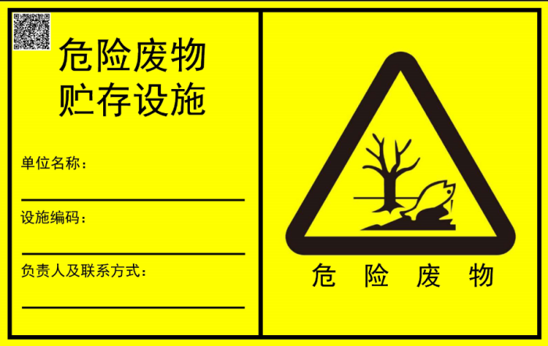  图4-1贮存设施标志  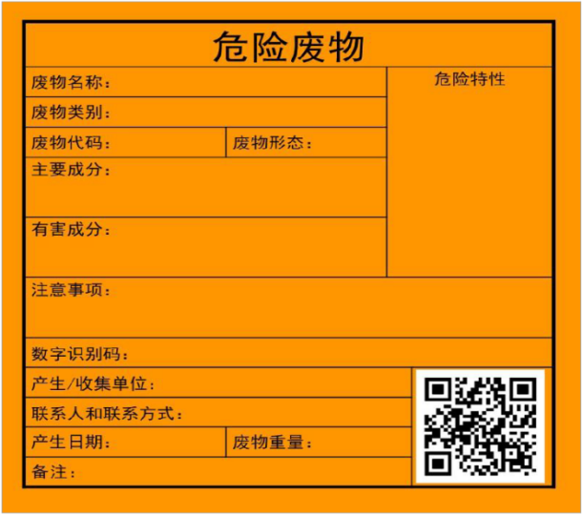  图4-2：危险废物标签样式示意图  2.贮存过程污染控制要求  1）在常温常压下不易水解、不易挥发的固态危险废物可分类堆放贮存，其他固态危险废物应装入容器或包装物内贮存。  2）液态危险废物应装入容器内贮存，或直接采用贮存池、贮存罐区贮存。  3）半固态危险废物应装入容器或包装袋内贮存，或直接采用贮存池贮存。  4）具有热塑性的危险废物应装入容器或包装袋内进行贮存。  5）易产生粉尘、VOCs、酸雾、有毒有害大气污染物和刺激性气味气体的危险废物应装入闭口容器或包装物内贮存。  6）危险废物贮存过程中易产生粉尘等无组织排放的，应采取抑尘等有效措施。  3.污染物排放控制要求  1）贮存设施产生的废水应进行收集处理。  2）贮存设施内产生以及清理的固体废物应按固体废物分类管理要求妥善处理。  4）危险废物厂内运输污染防治措施  ①采用专业罐车运输，运输过程严禁敞开，防止运输途中废物泄漏现象。  ②合理划定危废厂内运输路线，禁止进入厂前区或其他区域。运输危废的车辆严格从原料运输路线进入危废处置区域，卸料后的空车原路返回。  ③企业应制定在发生意外事故时采用的应急具体措施和安全防范措施。  （5）危险废物委托处置污染防治措施  根据国务院令第344号《危险化学品安全管理条例》的有关规定，在危险废物外运至处置单位时必须严格遵守以下要求：  ①危险废物转移联单实行全国统一编号，编号由十四位阿拉伯数字组成。第一至四位数字为年份代码；第五、六位数字为移出地省级行政区划代码；第七、八位数字为移出地设区的市级行政区划代码；其余六位数字以移出地设区的市级行政区域为单位进行流水编号。危险废物电子转移联单数据应当在信息系统中至少保存十年。因特殊原因无法运行危险废物电子转移联单的，可以先使用纸质转移联单，并于转移活动完成后十个工作日内在信息系统中补录电子转移联单。  ②废弃物处置单位的运输人员必须掌握危险化学品运输的安全知识，化学品的性质、危害特性、包装容器的使用特性和发生意外时的应急措施，了解所运载的危险。运输车辆必须具有车辆危险货物运输许可证。驾驶人员必须由取得驾驶执照的熟练人员担任。  ③处置单位在运输危险废物时必须配备押运人员，并随时处于押运人员的监管之下，不得超装、超载，严格按照所在城市规定的行车时间和行车路线行驶，不得进入危险化学品运输车辆禁止通行的区域。  ④危险废物在运输途中若发生被盗、丢失、流散、泄漏等情况时，公司及押运人员必须立即向当地公安部门报告，并采取一切可能的警示措施。  ⑤一旦发生废弃物泄漏事故，建设单位和废弃物处置单位都应积极协助有关部门采取必要的安全措施，减少事故损失，防止事故蔓延、扩大；针对事故对人体、动植物、土壤、水源、空气造成的现实危害和可能产生的危害，应迅速采取封闭、隔离、洗消等措施，并对事故造成的危害进行监测、处置，直至符合国家环境保护标准。  5.环境风险  （1）风险源调查  本项目涉及的危险物质有矿物油、废矿物油、瓦斯（主要成分为甲烷）。涉及的危险物质和分布情况、生产工艺特点等见下表4-14。  瓦斯气由兴裕煤矿供给，已接入厂区，本项目瓦斯存在量按照两个截断阀之间管段最大存在量计算，瓦斯输气管线长约240m，管道平均内径800mm，按照气体成分分析报告，甲烷成分为12.5%，甲烷密度为0.714kg/m³，管道内甲烷最大储量为0.011t，输送管道全部架空敷设。  表4-14建设项目风险源调查表  1）环境风险潜势初判  危险物质数量与临界量比值（Q）  根据《建设项目环境风险评价技术导则》（HJ169—2018）附录C，当存在多种危险物质时，按下式计算物质总量与其临界量比值Q：  当只涉及一种危险物质时，计算该物质的总量与其临界量比值，即为Q；当存在多种危险物质时，则按下式计算物质总量与其临界量比值（Q）：  Q=q₁/Q₁+q₂/Q₂+....+q_{n}/Q_{n}  式中：q1，q2，q_{n}—每种危险物质的最大存在总量，t；  Q1，Q2，Qn—每种危险物质的临界量，t。  当Q＜1时，该项目环境风险潜势为I。  当Q≥1时，将Q值划分为：（1）1≤Q＜10；（2）10≤Q＜100；（3）Q≥100。本项目Q值计算见下表4—12所示。  根据《建设项目环境风险评价技术导则》（HJ169—2018）附录B，废矿物油临界量为2500t。  表4-15本项目Q值一览表  由表4-12可知，项目Q＜1。根据《建设项目环境风险评价技术导则》（HJ169-2018）“当Q＜1时，该项目环境风险潜势为I”。因此，本项目环境风险潜势为I。  2）评价等级  根据《建设项目环境风险评价技术导则》（HJ169-2018）评价工作等级划分要求，本项目风险潜势为I，进行简单分析。  （2）环境风险防范措施  1）瓦斯环境风险防范措施  本项目输送距离短，并且有专人管理瓦斯的输送，发现运行故障及时通知关闭送气阀门，可以最大限度地预防风险事故的发生。  为防止危害事故的发生，本项目应采取的防治措施有：  ①采用高强度的优质管材，并通过提高施工质量、对人员出入频繁的地段的明管加修防护廊道并树立明显防火标志，其发生事故的概率很低，相应的环境风险也是较低的，属于可接受范围。  ②严格对本项目的输气管线进行检查，保证项目安全稳定运行；  ③制定以防为主的应急机构，对事故发生实施统一指挥，首先要第一时间关停送气阀门，及时排空管线内的瓦斯，以防爆炸；  2）油类物质环境风险防范措施  危废贮存点进口处设置0.2m高的围堰，贮存区四周建宽0.1m、深0.2m的导流渠，配套一座2m³的集油池。  少量溢出时先进行溢流的围堵，避免污染面积扩散，用沙或泥土吸收溢出的液体，然后移至安全地区，以待日后处理。较大面积泄漏时，需使用围油栏对油污进行控制，防止扩散，并使用收油机、吸油毡、浮式储油罐进行吸附、收集。  实施以上措施后可将环境风险发生的概率降到最低程度，减少了对环境的影响。同时要求企业按相关规定编制突发环境事件应急预案。  本项目环境风险简单分析内容见下表4-16。  表4-16建设项目环境风险简单分析内容表  6.环保管理  1）认真贯彻执行《中华人民共和国生态环境法典》，实行清洁生产，把环保工作落到实处；  2）谁主管，谁负责，负责到人，分级管理；  3）对环保设备定期保养，发现问题立即处理；  4）严格执行环保设施的操作规程，确保环保设施的正常运行；  5）建立环保设施台账，认真做好运行记录；  6）废气净化装置如发生突发事故，要及时抢修，使废气净化设施及时正常运行，确保污染降到最低程度。
  污染源名称 |  | 运输扬尘 | 玻璃微珠烧制废气 |  |  |  | 投料、筛分产生的粉尘 | 未捕集粉尘
  污染物种类 |  | 颗粒物 | 颗粒物 | 氮氧化物 | 氨 | 二氧化硫 | 颗粒物 | 颗粒物
  排放形式 |  | 无组织 | 有组织 |  |  |  | 有组织 | 无组织
  废气量（Nm³/h） |  | / | 13822.416 |  |  |  | 58000 | /
  污染物  产生情况 | 浓度（mg/m³） | / | 1576 | 363.1 | 8 | 1.5 | 884.48 | /
  污染物  产生情况 | 产生速率（kg/h） | / | 21.78 | 5.01 | 0.11 | 0.022 | 51.3 | 5.4
  污染物  产生情况 | 核算方法 | 经验系数 | 经验系数 |  |  |  | 经验系数 | 经验系数
  污染防治措施 | 治理设施 | 加盖篷布，定期清扫洒水 | SCR脱硝+布袋除尘器 |  |  |  | 布袋除尘器 | 厂房封闭
  污染防治措施 | 处理效率（%） | 70% | 99.4% | 80 | / | / | 98.8% | 99%
  污染物  排放情况 | 浓度（mg/m³） | / | 10 | 72.62 | 8 | 1.5 | 10 | /
  污染物  排放情况 | 排放速率（kg/h） | 0.026 | 0.138 | 1 | 0.11 | 0.022 | 0.58 | 0.027
  污染物  排放情况 | 核算方法 | 物料衡算 | 物料衡算 |  |  |  | 同行业类比 | 物料衡算
  年运行时间（h/a） |  | 2640
  年排放量（t/a） |  | 0.069 | 0.365 | 2.65 | 0.292 | 0.057 | 1.53 | 0.07128
  排放  参数  （有组织） | 排气筒高度（m） | / | 15 |  |  |  | 15 | /
  排放  参数  （有组织） | 出口内径（m） | / | 0.6 |  |  |  | 1.2 | /
  排放  参数  （有组织） | 排放温度（℃） | / | 60 |  |  |  | 常温 | /
  排放  参数  （有组织） | 编号 | / | DA001 |  |  |  | DA002 | /
  排放  参数  （有组织） | 地理坐标 | / | 113.40526298,  38.00885764 |  |  |  | 113.40548560,  38.0088534 | /
  组分 | 体积分数Vi​ | 燃烧反应式
  CH₄​甲烷 | 12.5%=0.125 | CH₄+2O₂=CO₂+2H₂O
  C₂H₆​乙烷 | 0.012%=0.00012 | C₂H₆+3.5O₂=2CO₂+3H₂O
  O₂​氧气 | 15.1%=0.151 | 助燃，扣除自带氧量
  N₂​氮气 | 69.6%=0.696 | 惰性组分，直接带入烟气
  CO₂​二氧化碳 | 0.923%=0.00923 | 惰性酸性组分，直接带入烟气
  丙烷及以上重烃 | ＜检出限 | 取0忽略计算
  序号 | 排放口名称 | 标干烟气量（mg/m³） | 污染物种类 | 折算排放浓度（mg/m³） | 排放浓度（mg/m³） | 排放量（t/a）
  1 | 玻璃微珠烧制炉排气筒（DA001） | 13822.416 | 颗粒物 | 9.85 | 10 | 0.365
  1 | 玻璃微珠烧制炉排气筒（DA001） | 13822.416 | 二氧化硫 | 1.478 | 1.5 | 0.057
  1 | 玻璃微珠烧制炉排气筒（DA001） | 13822.416 | 氮氧化物 | 71.53 | 72.62 | 2.65
  1 | 玻璃微珠烧制炉排气筒（DA001） | 13822.416 | 氨 | 7.88 | 8 | 0.292
  备注：依据《玻璃工业大气污染物排放标准》（GB 26453‑2022）第4.3条要求，非纯氧燃烧工况下，烟气污染物实测排放浓度应换算为基准含氧量8%条件下的基准排放浓度，以此作为达标判定依据
  序号 | 污染源 | 非正常排放原因 | 污染物 | 非正常排放浓度/（mg/m³） | 非正常排放速率/（kg/h） | 单次持续时间/h | 排放量/（kg） | 年发生频次/次 | 应对措施
  1 | DA001 | 除尘设备发生故障 | 颗粒物 | 1576 | 21.78 | 1 | 21.78 | 1 | 立即停止作业，对设备进行维修
  1 | DA001 | 除尘设备发生故障 | 氮氧化物 | 363 | 5.02 | 1 | 5.02 | 1 | 立即停止作业，对设备进行维修
  2 | DA002 | 除尘设备发生故障 | 颗粒物 | 884.48 | 51.3 | 1 | 51.3 | 1 | 立即停止作业，对设备进行维修
  脱硝系统主要设计参数 | 数值
  设计负荷范围，% | 30%~100%BMCR
  NOx原始排放浓度（干基，6%O₂），mg/Nm³ | 小于500
  烟气流量，Nm³/h | 11152.8
  设计脱硝效率，% | ≥80
  尿素耗量，kg/h | 4.818
  设计脱硝装置出口NOx排放浓度，mg/Nm³ | <100
  在烟囱处测得的最大NH₃逃逸量，mg/Nm³ | ＜8
  技术参数 | 数值
  型式 | 蜂窝式
  型号 | FXLBFM6-X00
  基材 | MoO₃₋ TiO₂
  活性化学成分 | v₂o₅
  催化剂孔数 | 30×30
  孔体积（cm³/g） | 0.25
  孔径（nm） | 11.64
  每个催化剂单元的尺寸（长×宽）mm×mm | 150×150
  节距（pitch）mm | 5
  催化剂（几何）比表面积m²/m³ | 640
  催化剂体积密度 g/cm | 约700
  催化剂空隙率% | 64
  类别 |  | 排污口编号及名称 | 监测点位 | 监测因子 | 监测频率
  废气 | 有组织 | DA001 | SCR脱硝+布袋除尘器进出口 | 颗粒物 | 1次/季度
   |  |  |  | 二氧化硫 | 1次/季度
   |  |  |  | 氮氧化物 | 1次/季度
   |  |  |  | 氨 | 1次/半年
  废气 | 有组织 | DA002 | 布袋除尘器出口 | 颗粒物 | 1次/年
  废气 | 无组织 | 厂界 | 上风向设1个参照点，下风向厂界浓度较高处设4个监控点 | 颗粒物 | 1次/年
  废气 | 无组织 | 厂内 | 在厂房外设置监控点位 | 颗粒物 | 1次/年
  序号 | 废水类别 | 废水来源 | 污染物种类 | 污染治理设施 | 去向
  1 | 生活污水 | 办公生活 | SS、COD等 | / | 用于厂区洒水抑尘
  2 | 循环冷却水 | 循环冷却水 | SS | 循环水池 | 循环使用，不外排
  3 | 初期雨水 | 雨水 | SS、COD等 | 厂区最低处，容积为15m³ | 厂区洒水抑尘
  序号 | 建筑物名称 | 声源名称 | 型号 | 声源源强 | 声源控制措施 | 空间相对位置/m |  |  | 距离内边界距离/m | 室内边界声级/dB（A） | 运行时段 | 建筑物插入损失/dB（A） | 建筑物外噪声
   |  |  |  | （声压级/距声源距离）/（dB（A）/m） | 声源控制措施 | X | Y | Z |  |  |  |  | 声压级/dB（A） | 建筑物外距离
  1 | 生产车间 | 振动筛 | YK1230 | 100 | 基础减振，厂房隔声，南侧内墙设置吸隔声结构 | 10 | 8 | 1.2 | 8 | 81 | 昼 | 20 | 61 | 1
  2 | 生产车间 | 振动筛 | YK1230 | 100 | 基础减振，厂房隔声，南侧内墙设置吸隔声结构 | 12 | 8 | 1.2 | 8 | 81 | 昼 | 20 | 61 | 1
  3 | 生产车间 | 振动筛 | YK1230 | 100 | 基础减振，厂房隔声，南侧内墙设置吸隔声结构 | 14 | 8 | 1.2 | 8 | 81 | 昼 | 20 | 61 | 1
  4 | 生产车间 | 提升机 | / | 95 | 基础减振，厂房隔声，南侧内墙设置吸隔声结构 | 10 | 4 | 1.2 | 3 | 85 | 昼 | 20 | 65 | 1
  5 | 生产车间 | 提升机 | / | 95 | 基础减振，厂房隔声，南侧内墙设置吸隔声结构 | 12 | 4 | 1.2 | 3 | 85 | 昼 | 20 | 65 | 1
  5 | 生产车间 | 提升机 | / | 95 | 基础减振，厂房隔声，南侧内墙设置吸隔声结构 | 14 | 4 | 1.2 | 3 | 85 | 昼 | 20 | 65 | 1
  6 | 生产车间 | 冷却绞龙 | / | 90 | 基础减振，厂房隔声，南侧内墙设置吸隔声结构 | 10 | 6 | 1.2 | 6 | 74 | 昼 | 20 | 54 | 1
  7 | 生产车间 | 冷却绞龙 | / | 90 | 基础减振，厂房隔声，南侧内墙设置吸隔声结构 | 12 | 6 | 1.2 | 6 | 74 | 昼 | 20 | 54 | 1
  8 | 生产车间 | 冷却绞龙 | / | 90 | 基础减振，厂房隔声，南侧内墙设置吸隔声结构 | 14 | 6 | 1.2 | 6 | 74 | 昼 | 20 | 54 | 1
  序号 | 声源名称 | 空间相对位置/m |  |  | 声功率级/dB(A) | 声源控制措施 | 运行时段
  序号 | 声源名称 | X | Y | Z | 声功率级/dB(A) | 声源控制措施 | 运行时段
  1 | 除尘器风机 | 8 | 5 | 1.2 | 100 | 选用低噪声设备，基础减振 | 昼间
  2 | 除尘器风机 | 8 | 8 | 1.2 | 100 | 选用低噪声设备，基础减振 | 昼间
  预测方位 | 最大值点空间相对位置/m |  |  | 时段 | 贡献值（dB(A)） | 标准限值（dB(A)） | 达标  情况
  预测方位 | X | Y | Z
  东边界 | 47 | 10 | 1.2 | 昼间 | 50.56 | 60 | 达标
  南边界 | 20 | -2 | 1.2 | 昼间 | 58.77 | 60 | 达标
  西边界 | -2 | 15 | 1.2 | 昼间 | 55.24 | 60 | 达标
  北边界 | 30 | 30 | 1.2 | 昼间 | 48.54 | 60 | 达标
  序号 | 监测点位 | 监测因子 | 监测频次 | 控制指标
  1 | 项目四周厂界 | 等效连续A声级 | 1次/季度 | 《工业企业厂界环境噪声排放标准》（GB12348-2008）中的2类标准
  危险废物名称 | 危险废物类别 | 危险废物代码 | 产生量（t/a） | 产生工序及装置 | 形态 | 主要成分 | 有害成分 | 产废周期 | 危废特性 | 污染防治措施
  废矿物油 | HW08 | 900-214-08 | 0.4 | 生产设施设备日常维护保养 | 液态 | 矿物油 | 矿物油 | 1月 | T, I | 根据废物种类，分类、分区暂存于危废贮存点，后委托有资质单位处置
  废棉纱、手套 | HW08 | 900-249-08 | 0.1 | 生产设施设备日常维护保养 | 固态 | 矿物油 | 矿物油 | 1月 | T, I | 根据废物种类，分类、分区暂存于危废贮存点，后委托有资质单位处置
  废油桶 | HW49 | 900-041-49 | 0.076 | 生产设施设备日常维护保养 | 固态 | 矿物油 | 矿物油 | 1月 | T/In | 根据废物种类，分类、分区暂存于危废贮存点，后委托有资质单位处置
  废催化剂 | HW50 | 772-007-50 | 0.067 | 烟气脱硝 | 固态 | 废催化剂 | 废催化剂 | 3年 | T | 根据废物种类，分类、分区暂存于危废贮存点，后委托有资质单位处置
  序号 | (GB18597-2023) | 本项目危废贮存点建设要求
  1 | 贮存点应具有固定的区域边界，并应采取与其他区域进行隔离的措施 | 本项目贮存点位于厂区北侧，采用封闭式建筑结构进行建设与其他区域进行隔离
  2 | 贮存点应采取防风、防雨、防晒和防止危险废物流失、扬散等措施。 | 本项目贮存点采用封闭式建筑结构进行建设，可实现防风、防雨、防晒和防止危险废物流失、扬散等功能
  3 | 贮存点贮存的危险废物应置于容器或包装物中，不应直接散堆 | 根据危险废物的特性，选用耐腐蚀、耐压、密封性能良好的容器或包装物，不存在散落堆放情况。
  4 | 贮存点应根据危险废物的形态、物理化学性质、包装形式等，采取防渗、防漏等污染防治措施或采用具有相应功能的装置。 | 危废贮存点地面与裙角底层为水泥砂浆，上面铺设2mm厚高密度聚乙烯防渗布，然后以防渗混凝土做地面，最后铺设一层环氧树脂防腐涂层。渗透系数≤1×10—¹⁰cm/s；进口处设置0.2m高的围堰，贮存区四周建宽0.1m、深0.2m的导流渠，配套一座2m³的集油池
  5 | 贮存点应及时清运贮存的危险废物，实时贮存量不应超过3吨。 | 本次环评要求建设单位每三个月对贮存点危险废物进行清运，实时贮存量不超过3t。
  序号 | 物质名称 | 危险物质 | 最大存在总量 | 分布 | 涉及的生产工艺特点
  1 | 润滑油 | 矿物油 | 0.6t | 库房 | 机械设备维护
  2 | 废矿物油 | 废矿物油 | 0.4t | 危废贮存点 | 机械设备维护
  3 | 瓦斯 | 甲烷 | 0.011t | 管道 | 气体输送
  序号 | 危险物质名称 | CAS号 | 最大存在总量q_{n}/t | 临界值Q_{n}/t | 危险物质Q值
  1 | 废矿物油 | / | 0.4 | 2500 | 0.00016
  2 | 矿物油 | / | 0.6 | 2500 | 0.0004
  3 | 甲烷 | 74-82-8 | 0.011 | 10 | 0.0011
  合计 | / | / | / | / | 0.00016
  建设项目名称 | 阳泉玻化微珠科技有限公司低浓度瓦斯玻璃微珠项目
  建设地点 | 山西省阳泉市盂县路家村镇石坡峪村（兴裕煤矿内）
  地理坐标 | 经度 | 113度247分19.579秒 | 纬度 | 38度0分32.416秒
  主要危险物质及分布 | 管道：瓦斯，库房：矿物油，危废贮存点：废矿物油
  环境影响途径及危害后果 | 1）对大气环境影响  项目环境风险主要为瓦斯、油类物质泄漏引发火灾和爆炸。瓦斯输送管线已进行阻火及雾化处理，正常情况下不会发生火灾，当发生泄漏时，直接切断源头；同时项目内储存的油类物质量较少，发生火灾、爆炸概率较小；  （2）对地表水环境影响  瓦斯泄漏对地表水的环境影响，主要考虑瓦斯、油类物质泄漏引发火灾，灭火时产生的消防废水，废水发生地表径流对周边地表水体造成污染。项目区已进行水泥硬化处理，具有一定的防渗能力，发生火灾时消防废水可以暂存在项目区雨水沟渠，不会流入外环境，对地表水造成影响。  （3）对地下水及土壤环境影响  瓦斯、油类物质泄漏引发火灾爆炸时产生的消防废水有可能对地下水及土壤造成影响，项目区已进行水泥硬化处理，具有一定的防渗能力，发生火灾时消防废水可以暂存在项目区雨水沟渠，可减少渗透进入地下水及土壤环境；
  风险防范措施要求 | - 危废贮存点严格按照要求建设；总平布置遵循分区布置的原则，生产区与危废贮存点分开设置，各建构筑物之间的防火间距均严格按照《建筑设计防火规范》（GB50016-2006）进行设计，符合规范要求。  - 进口处设置0.2m高的围堰，贮存区四周建宽0.1m、深0.2m的导流渠，配套一座2m³的集油池。  3.瓦斯输送：①采用高强度的优质管材，并通过提高施工质量、对人员出入频繁的地段的明管加修防护廊道并树立明显防火标志，其发生事故的概率很低，相应的环境风险也是较低的，属于可接受范围。  ②严格对本项目的输气管线进行检查，保证项目安全稳定运行；  ③制定以防为主的应急机构，对事故发生实施统一指挥，首先要第一通知抽放站关停送气阀门，及时排空管线内的瓦斯，以防爆炸；  制定突发环境事件应急预案，配备足够的风险应急物资并定期组织应急演练。  4.工艺、设备风险防范措施设计采用防爆仪表，爆炸危险场所选用相应等级的隔爆型电气设备；系统内所有法兰、阀门、仪表接头、泵密封等以及设备本体的设计，均按规范要求进行，消除跑冒滴漏。  5.消防系统：车间内设置多个手提式灭火器。本项目建设单位应严格按照消防、安全等相关规范及部门要求设置消防系统，办理相关手续取得相关证书等。

五、环境保护措施监督检查清单
内容  要素 | 排放口（编号、  名称）/污染源 | 污染物项目 | 环境保护措施 | 执行标准
大气环境 | 玻璃微珠烧制炉排气筒（DA001） | 颗粒物、氮氧化物、氨 | 玻璃烧制炉配置低氮多孔介质燃烧器（燃气与空气形成预混气流后进入多孔介质基体，于基体孔隙空间内完成燃烧反应，该燃烧方式属于低氮高效燃烧技术），烧制炉废气经SCR脱硝+布袋除尘器进行处理，处理后经15m高的排气筒（DA001）排放 | 《山西省工业炉窑大气污染综合治理实施方案》（晋环大气〔2019〕164号）、《玻璃工业大气污染物排放标准》（GB26453-2022）
大气环境 | 进料、筛分排气筒 | 颗粒物 | 玻璃微珠生产线受料仓设置集气罩（进料口三侧封闭、顶部集气，进料一侧设置软帘），筛分机设置密闭集气罩，经收集后进入1套布袋除尘器，经处理后经15m高的排气筒（DA002）排放
大气环境 | 厂界无组织 | 颗粒物 | 建设全封闭原料库、成品库，生产工序置于全封闭车间内
地表水环境 | 循环冷却水 | COD_{Cr}、NH₃-N、SS | 循环使用 | /
地表水环境 | 生活污水 | SS、COD等 | 用于厂区增湿抑尘，不外排 | /
地表水环境 | 初期雨水 | SS | 位于厂区地势最低处容积为15m³的初期雨水收集池，沉淀后均用于厂区洒水抑尘，不外排 | /
声环境 | 生产设备 | 噪声 | 选用低噪声设备，并置于封闭生产车间内，采用基础减振处理等方式进行减振降噪 | 《工业企业厂界环境噪声排放标准》（GB12348-2008）  2类标准
电磁辐射 | 本项目不涉及电磁辐射
固体废物 | 本项目运营期一般固体废物主要有布袋除尘器除尘灰、筛分废料、办公生活垃圾以及设备运行产生的废矿物油、废油桶、废含油手套和棉纱、废催化剂等。布袋除尘器除尘灰、筛分废料经收集后回用于生产；厂区内及办公室设置生活垃圾箱，收集后运至环卫部门指定地点。危险废物废矿物油、废油桶、废含油手套和棉纱、废催化剂等危废经收集后暂存于危废贮存点（10m²），定期交由有资质单位处置。
土壤及地下水污染防治措施 | 厂区进行分区防渗，同时加强车间地面维护工作，防止地面出现裂缝等，降低污染物入渗对土壤和地下水环境的影响。
生态保护措施 | 绿化面积50m²
环境风险  防范措施 | 本项目风险物质为矿物油、废矿物油，储量较小，且桶装，矿物油储存于库房、废矿物油储存于危废贮存点内，严格按照《危险废物贮存污染控制标准》（GB18597-2023）及《危险废物转移管理办法》（生态环境部、公安部、交通运输部令第23号）的相关要求，对项目产生的废矿物油进行贮存、管理和转运，对周围环境的风险影响较小。
其他环境  管理要求 | 按照环境监测技术规范及生态环境部颁布的监测标准、方法进行环境监测。另外企业设置环保管理专员，增强员工环保意识，加强企业环保管理，认真贯彻相关环保法律法规，进行清洁生产。

六、结论
从环境保护的角度看，阳泉玻化微珠科技有限公司低浓度瓦斯玻璃微珠项目是可行的。

附表

建设项目污染物排放量汇总表
项目  分类 | 污染物名称 | 现有工程  排放量（固体废物产生量）① | 现有工程  许可排放量  ② | 在建工程  排放量（固体废物产生量）③ | 本项目  排放量（固体废物产生量）④ | 以新带老削减量  （新建项目不填）⑤ | 本项目建成后  全厂排放量（固体废物产生量）⑥ | 变化量  ⑦
废气 | 颗粒物 |  |  |  | 1.895 |  | 1.895
废气 | 氨 |  |  |  | 0.292 |  | 0.292
废气 | 二氧化硫 |  |  |  | 0.057 |  | 0.057
废气 | 氮氧化物 |  |  |  | 2.65 |  | 2.65
废水 | 生活污水 |  |  |  | / |  | /
废水 |  |  |  |  | / |  | /
一般工业  固体废物 | 除尘灰 |  |  |  | 191.359 |  | 191.359
一般工业  固体废物 | 筛分废料 |  |  |  | 270 |  | 270
危险废物 | 废矿物油 |  |  |  | 0.4 |  | 0.4
危险废物 | 废棉纱手套 |  |  |  | 0.1 |  | 0.1
危险废物 | 废油桶 |  |  |  | 0.076 |  | 0.076
危险废物 | 废催化剂 |  |  |  | 0.067 |  | 0.067
注：⑥=①+③+④-⑤；⑦=⑥-①

